Dokumentasi Dataset, Test Case, dan Hasil Pengujian
Risk-Aware Routing untuk Distribusi Bantuan Bencana: Perbandingan Algoritma dan Hybrid A*–GA Dua Level
Versi konferensi (vConfrence) — ICITISEE 2026
Wawan Firgiawan, Bilqis Amaliah, Ahmad Saikhu, Sulfayanti, Nahya Nur, Ahmad Hoirul Basori
Oktober 2026

Daftar Isi
1. Tujuan Dokumen 3
2. Dataset: Satu Jaringan Jalan 3
3. Desain Test Case 3
4. Protokol Pengujian 3
5. Ringkasan Hasil 5
5.1 Skenario utama (rata-rata 5 test case per skenario) 5
5.2 Hybrid A*–GA dibanding setiap algoritma (per test case) 6
5.3 Skalabilitas 6
6. Katalog Test Case 8
6.1 Kelompok SA-SD 8
6.2 Kelompok SA-MD 12
6.3 Kelompok MA-SD 17
6.4 Kelompok MA-MD 22
6.5 Kelompok SC-05 27
6.6 Kelompok SC-10 32
6.7 Kelompok SC-20 37
6.8 Kelompok SC-30 47
6.9 Kelompok TUNE 57
7. Cara Mereproduksi 61

1. Tujuan Dokumen
Dokumen ini mendokumentasikan satu dataset jaringan jalan dan seluruh test case yang diuji dalam paper versi konferensi, beserta hasil pengujiannya. Setiap test case memakai jaringan jalan yang sama dan hanya berbeda pada titik start (depot), jumlah agen, dan titik tujuan. Dengan dokumen ini, setiap angka di paper dapat ditelusuri sampai ke test case dan titik-titiknya.
Disclaimer. Studi ini adalah simulasi. Hanya geometri jalan yang diambil dari OpenStreetMap. Depot, tujuan, agen, dan nilai risiko disimulasikan; tidak ada data dari kejadian bencana nyata.

2. Dataset: Satu Jaringan Jalan
Atribut | Nilai
Wilayah | Mamuju, Sulawesi Barat, Indonesia
Pusat dan radius | −2,692; 118,898 — radius 1.500 m
Sumber | OpenStreetMap (jaringan jalan kendaraan) melalui OSMnx; disederhanakan, komponen terhubung terbesar, tak berarah
Ukuran | 455 simpul (persimpangan), 516 ruas jalan, total 42,3 km
Atribut ruas | jarak (m) dari OSM; risiko r ~ U(0, 1) dengan seed 42; biaya = jarak × (1 + r)
Kelas risiko | rendah r ≤ 0,33; sedang 0,33 < r ≤ 0,66; tinggi r > 0,66
File | dataset/network/mamuju_r1500_nodes.csv, ..._edges.csv, ..._edges.geojson

3. Desain Test Case
Titik depot dan tujuan adalah simpul jaringan jalan yang dipilih secara acak dengan seed tetap, dengan jarak antar-titik minimal 150 m. Test case -01 pada setiap skenario utama sama dengan instance pada versi pertama paper. Test case dengan seed yang sama berbagi titik-titik awalnya (misalnya SA-SD-01 dan SA-MD-01 memakai depot yang sama).
Kelompok | Test case | Depot × agen | Tujuan | Wajib berangkat | Seed titik | Run/algoritma
SA-SD | SA-SD-01 … 05 | 1 × 1 | 1 | tidak | 2026–2030 | 30
SA-MD | SA-MD-01 … 05 | 1 × 1 | 4 | tidak | 2026–2030 | 30
MA-SD | MA-SD-01 … 05 | 2 × 2 | 1 | ya | 2026–2030 | 30
MA-MD | MA-MD-01 … 05 | 2 × 2 | 4 | ya | 2026–2030 | 30
SC-05 | SC-05-01 … 05 | 2 × 2 | 5 | ya | 3500–3504 | 10
SC-10 | SC-10-01 … 05 | 2 × 2 | 10 | ya | 4000–4004 | 10
SC-20 | SC-20-01 … 05 | 2 × 2 | 20 | ya | 5000–5004 | 10
SC-30 | SC-30-01 … 05 | 2 × 2 | 30 | ya | 6000–6004 | 10
TUNE | TUNE-A … D | 1×1 / 2×2 | 4, 4, 20, 30 | tidak / ya | 9001–9004 | 5 per konfigurasi

Total evaluasi: 20 test case utama × 6 algoritma × 30 run = 3.600 run, dan 20 test case skalabilitas × 6 algoritma × 10 run = 1.200 run. Empat test case tuning hanya dipakai untuk memilih parameter GA, ACO, dan hybrid A*–GA.

4. Protokol Pengujian
- Algoritma: Dijkstra, A*, BFS, GA, ACO, dan hybrid A*–GA (usulan: A* menghitung matriks biaya antar depot dan tujuan; GA menentukan alokasi dan urutan kunjungan).
- Pembagian tujuan pada algoritma pembanding: aturan greedy (setiap agen bergantian mengambil tujuan terdekat), lalu setiap segmen dirute dengan algoritma pembanding.
- Metrik: total biaya (persamaan biaya di atas), total jarak, risk exposure (rata-rata risiko berbobot panjang), waktu komputasi.
- Optimum eksak: untuk SA-SD, SA-MD, dan MA-MD dihitung dengan jalur A* eksak dan enumerasi semua alokasi dan urutan. MA-SD tidak memiliki keputusan alokasi.
- Statistik: uji Friedman dan Wilcoxon signed-rank dengan koreksi Holm atas biaya rata-rata per test case.
Parameter hasil random search (24 konfigurasi × 5 run pada test case tuning; dipilih biaya terbaik, dengan seri dalam 0,5% diputus oleh anggaran komputasi terkecil):
Algoritma | Parameter
GA | population = 100; generations = 200; crossover_rate = 0.8; mutation_rate = 0.2; tournament_k = 3; elitism = 5
ACO | ants = 10; iterations = 50; alpha = 1; beta = 1; evaporation = 0.1
Hybrid A*–GA | population = 30; generations = 100; crossover_rate = 0.8; mutation_rate = 0.5; tournament_k = 3; elitism = 4; stagnation_limit = 30

5. Ringkasan Hasil

5.1 Skenario utama (rata-rata 5 test case per skenario)
Skenario | Algoritma | Biaya rata-rata | Std antar-run | vs Dijkstra | Selisih ke optimum | Mencapai optimum | Waktu (ms)
SA-SD | Dijkstra | 2.147,7 | 0,0 | 0,00% | 0,00% | 150/150 | 1,4
 | A* | 2.147,7 | 0,0 | 0,00% | 0,00% | 150/150 | 1,5
 | BFS | 2.212,5 | 0,0 | 3,83% | 3,83% | 60/150 | 1,3
 | GA | 2.177,5 | 66,5 | 1,75% | 1,75% | 113/150 | 692,6
 | ACO | 2.218,2 | 218,0 | 4,52% | 4,52% | 129/150 | 26,6
 | Hybrid A*-GA | 2.147,7 | 0,0 | 0,00% | 0,00% | 150/150 | 0,7
SA-MD | Dijkstra | 6.093,3 | 0,0 | 0,00% | 1,83% | 120/150 | 3,5
 | A* | 6.093,3 | 0,0 | 0,00% | 1,83% | 120/150 | 3,8
 | BFS | 7.370,2 | 0,0 | 24,63% | 26,55% | 0/150 | 3,0
 | GA | 6.132,9 | 60,1 | 0,61% | 2,44% | 79/150 | 2.671,7
 | ACO | 6.524,7 | 577,7 | 8,20% | 10,16% | 43/150 | 106,4
 | Hybrid A*-GA | 5.972,9 | 0,0 | -1,68% | 0,00% | 150/150 | 14,9
MA-SD | Dijkstra | 10.400,2 | 0,0 | 0,00% | — | — | 3,6
 | A* | 10.400,2 | 0,0 | 0,00% | — | — | 5,3
 | BFS | 13.116,0 | 0,0 | 39,36% | — | — | 3,0
 | GA | 10.717,1 | 270,4 | 3,11% | — | — | 3.143,6
 | ACO | 10.753,4 | 639,2 | 4,61% | — | — | 101,2
 | Hybrid A*-GA | 10.400,2 | 0,0 | 0,00% | — | — | 1,8
MA-MD | Dijkstra | 8.675,1 | 0,0 | 0,00% | 11,46% | 30/150 | 4,2
 | A* | 8.675,1 | 0,0 | 0,00% | 11,46% | 30/150 | 5,1
 | BFS | 10.754,8 | 0,0 | 29,82% | 47,25% | 30/150 | 3,5
 | GA | 8.836,2 | 184,9 | 2,63% | 14,69% | 30/150 | 2.353,8
 | ACO | 8.977,0 | 452,0 | 3,90% | 15,72% | 2/150 | 113,1
 | Hybrid A*-GA | 7.997,4 | 0,0 | -9,60% | 0,00% | 150/150 | 28,3

5.2 Hybrid A*–GA dibanding setiap algoritma (per test case)
Subset | Dibanding | Lebih baik / sama / lebih buruk | Rata-rata perubahan biaya | Penghematan terbesar | p (Holm)
all 40 cases | Dijkstra | 22 / 18 / 0 | -3,00% | -22,7% | 2.1e-5
all 40 cases | A* | 22 / 18 / 0 | -3,00% | -22,7% | 2.1e-5
all 40 cases | BFS | 37 / 3 / 0 | -14,15% | -62,4% | 1.8e-7
all 40 cases | GA | 37 / 3 / 0 | -4,30% | -28,6% | 1.8e-7
all 40 cases | ACO | 40 / 0 / 0 | -8,38% | -26,3% | 0.0e+0
main 20 cases | Dijkstra | 5 / 15 / 0 | -2,82% | -22,7% | 0,1540
main 20 cases | A* | 5 / 15 / 0 | -2,82% | -22,7% | 0,1540
main 20 cases | BFS | 17 / 3 / 0 | -16,08% | -62,4% | 5.6e-4
main 20 cases | GA | 17 / 3 / 0 | -4,66% | -28,6% | 5.6e-4
main 20 cases | ACO | 20 / 0 / 0 | -7,62% | -23,1% | 9.5e-6
scalability 20 cases | Dijkstra | 17 / 3 / 0 | -3,17% | -17,6% | 2.8e-4
scalability 20 cases | A* | 17 / 3 / 0 | -3,17% | -17,6% | 2.8e-4
scalability 20 cases | BFS | 20 / 0 / 0 | -12,22% | -29,4% | 9.5e-6
scalability 20 cases | GA | 20 / 0 / 0 | -3,94% | -18,6% | 9.5e-6
scalability 20 cases | ACO | 20 / 0 / 0 | -9,14% | -26,3% | 9.5e-6

Uji Friedman atas 40 test case: χ² = 173,0, p = 1.7e-35. Hybrid A*–GA mencapai optimum eksak di 15 dari 15 test case yang optimumnya dapat dihitung, pada setiap run.

5.3 Skalabilitas
Tujuan | Dijkstra | A* | BFS | GA | ACO | Hybrid A*-GA
5 | 0,0% · 4 ms | 0,0% · 5 ms | 12,2% · 4 ms | 1,4% · 3.233 ms | 12,8% · 133 ms | -4,4% · 26 ms
10 | 0,0% · 8 ms | 0,0% · 9 ms | 19,5% · 7 ms | 1,0% · 6.452 ms | 7,5% · 284 ms | -3,1% · 65 ms
20 | 0,0% · 16 ms | 0,0% · 16 ms | 5,2% · 14 ms | 0,5% · 12.152 ms | 3,5% · 570 ms | -2,4% · 141 ms
30 | 0,0% · 23 ms | 0,0% · 25 ms | 6,9% · 20 ms | 0,3% · 15.175 ms | 3,4% · 695 ms | -2,8% · 279 ms
Isi sel: rata-rata biaya relatif terhadap Dijkstra · rata-rata waktu komputasi (5 test case × 10 run).
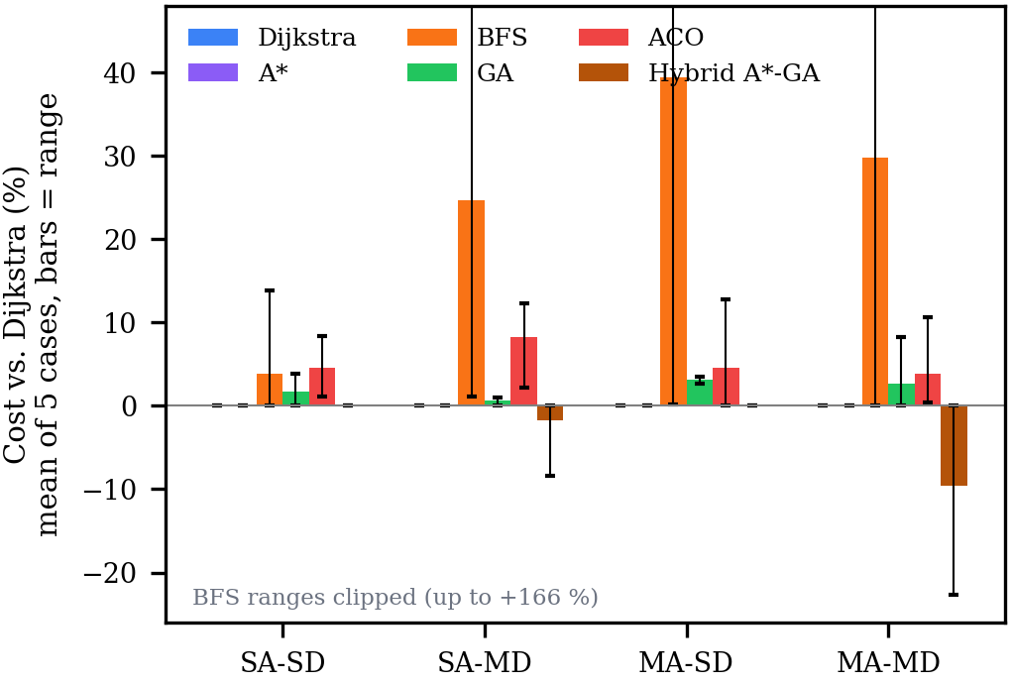
Gambar 1. Biaya relatif terhadap Dijkstra per skenario utama (rata-rata 5 test case; garis = rentang).
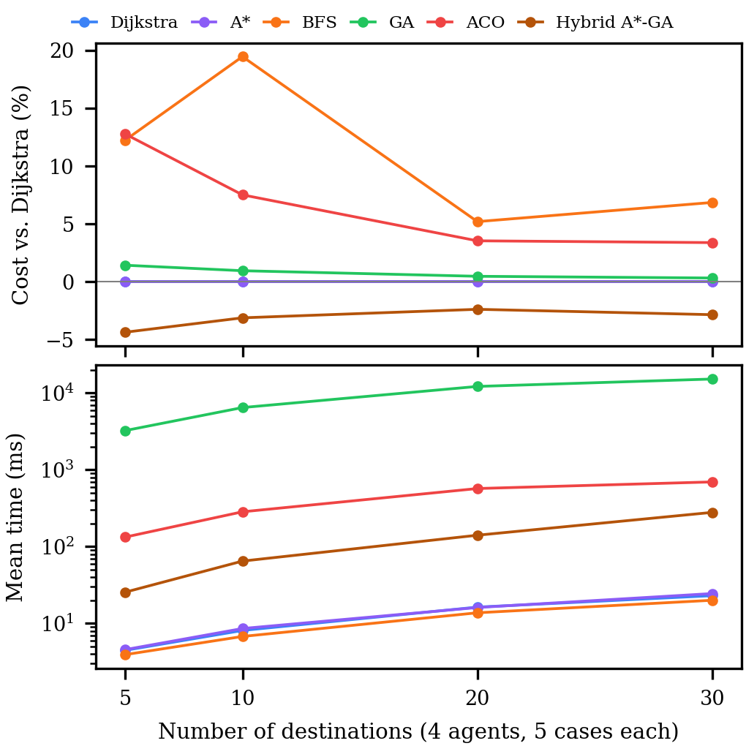
Gambar 2. Skalabilitas: biaya relatif terhadap Dijkstra dan waktu komputasi menurut jumlah tujuan.

6. Katalog Test Case
Setiap test case di bawah memuat: titik depot dan tujuan (ID simpul OSM dan koordinat), peta posisinya pada jaringan jalan berwarna risiko, dan hasil keenam algoritma. File sesi untuk aplikasi tersedia di dataset/test_cases/app_sessions/<ID>.json.

6.1 Kelompok SA-SD
Single-Agent Single-Destination: 1 depot dengan 1 agen melayani 1 tujuan.

SA-SD-01
1 depot × 1 agen = 1 agen; 1 tujuan; wajib berangkat: tidak; seed titik 2026; jarak antar-titik minimal 150 m.
Peran | Label | Agen | ID simpul OSM | Lintang | Bujur
Depot | S1 | 1 | 5593545773 | -2.681534 | 118.892100
Tujuan | E1 |  | 5593546842 | -2.686689 | 118.886872
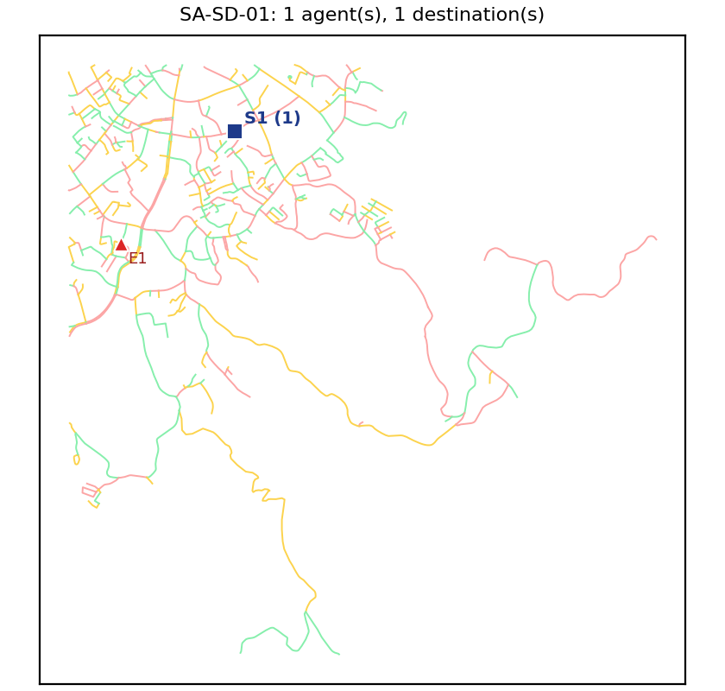
Hasil 30 run per algoritma; optimum eksak = 1.604,1:
Algoritma | Biaya rata-rata ± std | Biaya terbaik | vs Dijkstra | Mencapai optimum | Waktu (ms)
Dijkstra | 1.604,1 ± 0,0 | 1.604,1 | 0,00% | 30/30 | 1,5
A* | 1.604,1 ± 0,0 | 1.604,1 | 0,00% | 30/30 | 1,3
BFS | 1.826,8 ± 0,0 | 1.826,8 | 13,88% | 0/30 | 1,0
GA | 1.665,4 ± 115,9 | 1.604,1 | 3,82% | 22/30 | 674,1
ACO | 1.702,0 ± 217,1 | 1.604,1 | 6,11% | 23/30 | 27,6
Hybrid A*-GA | 1.604,1 ± 0,0 | 1.604,1 | 0,00% | 30/30 | 0,7

SA-SD-02
1 depot × 1 agen = 1 agen; 1 tujuan; wajib berangkat: tidak; seed titik 2027; jarak antar-titik minimal 150 m.
Peran | Label | Agen | ID simpul OSM | Lintang | Bujur
Depot | S1 | 1 | 4989186473 | -2.687652 | 118.905949
Tujuan | E1 |  | 6978589215 | -2.682013 | 118.889100
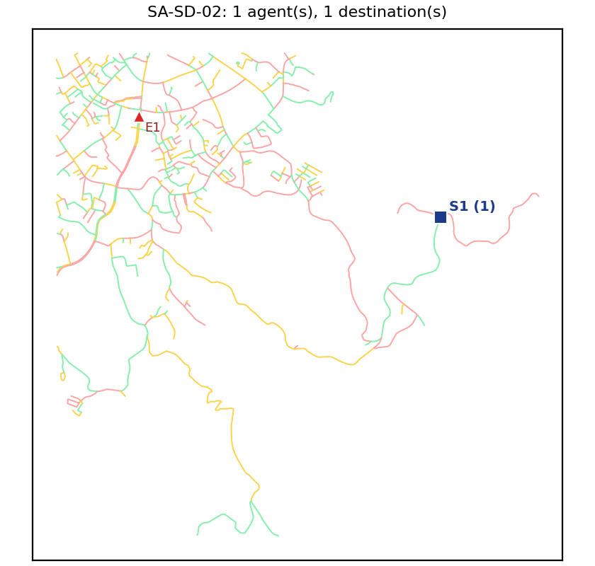
Hasil 30 run per algoritma; optimum eksak = 5.518,4:
Algoritma | Biaya rata-rata ± std | Biaya terbaik | vs Dijkstra | Mencapai optimum | Waktu (ms)
Dijkstra | 5.518,4 ± 0,0 | 5.518,4 | 0,00% | 30/30 | 1,2
A* | 5.518,4 ± 0,0 | 5.518,4 | 0,00% | 30/30 | 1,6
BFS | 5.554,9 ± 0,0 | 5.554,9 | 0,66% | 0/30 | 1,3
GA | 5.554,6 ± 91,8 | 5.518,4 | 0,66% | 24/30 | 679,5
ACO | 5.580,3 ± 339,0 | 5.518,4 | 1,12% | 29/30 | 20,5
Hybrid A*-GA | 5.518,4 ± 0,0 | 5.518,4 | 0,00% | 30/30 | 0,8

SA-SD-03
1 depot × 1 agen = 1 agen; 1 tujuan; wajib berangkat: tidak; seed titik 2028; jarak antar-titik minimal 150 m.
Peran | Label | Agen | ID simpul OSM | Lintang | Bujur
Depot | S1 | 1 | 5593730913 | -2.681960 | 118.896331
Tujuan | E1 |  | 11644859464 | -2.686584 | 118.892394
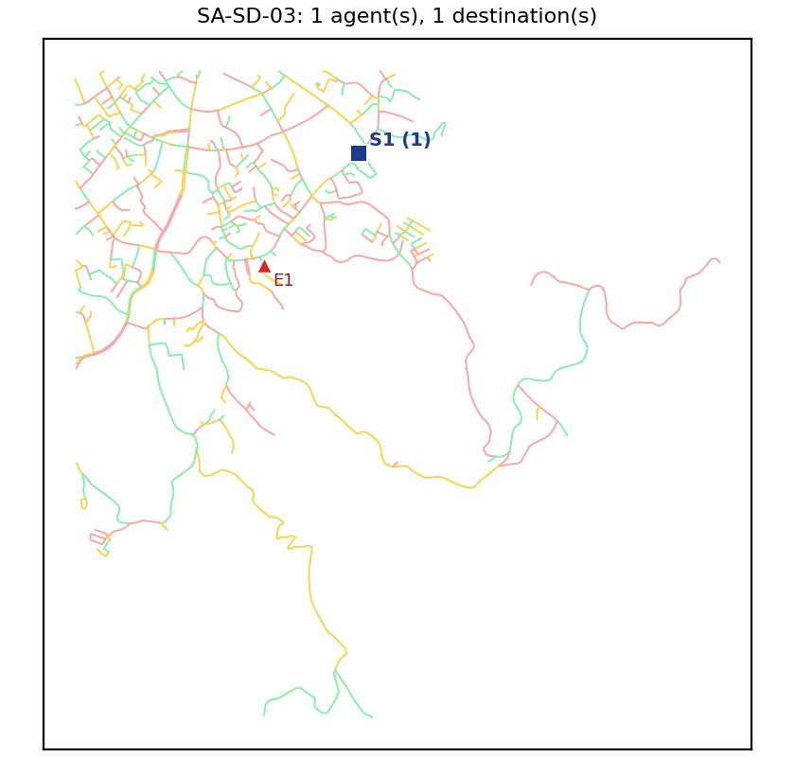
Hasil 30 run per algoritma; optimum eksak = 1.307,5:
Algoritma | Biaya rata-rata ± std | Biaya terbaik | vs Dijkstra | Mencapai optimum | Waktu (ms)
Dijkstra | 1.307,5 ± 0,0 | 1.307,5 | 0,00% | 30/30 | 1,6
A* | 1.307,5 ± 0,0 | 1.307,5 | 0,00% | 30/30 | 1,5
BFS | 1.307,5 ± 0,0 | 1.307,5 | 0,00% | 30/30 | 1,3
GA | 1.307,5 ± 0,0 | 1.307,5 | 0,00% | 30/30 | 662,0
ACO | 1.416,9 ± 263,6 | 1.307,5 | 8,37% | 25/30 | 23,8
Hybrid A*-GA | 1.307,5 ± 0,0 | 1.307,5 | 0,00% | 30/30 | 0,5

SA-SD-04
1 depot × 1 agen = 1 agen; 1 tujuan; wajib berangkat: tidak; seed titik 2029; jarak antar-titik minimal 150 m.
Peran | Label | Agen | ID simpul OSM | Lintang | Bujur
Depot | S1 | 1 | 7495810840 | -2.686383 | 118.891568
Tujuan | E1 |  | 6991673970 | -2.682616 | 118.893800
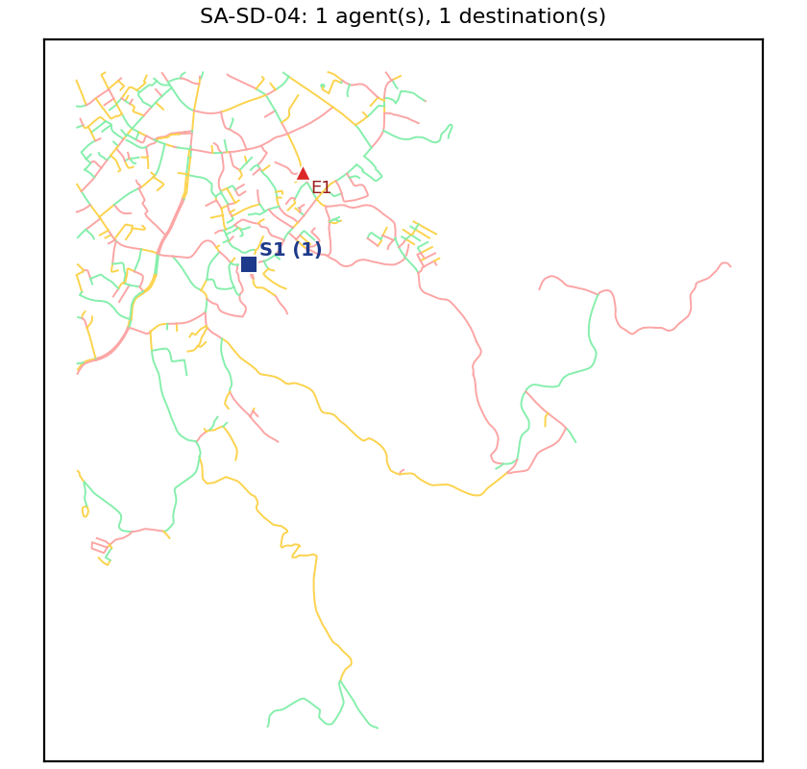
Hasil 30 run per algoritma; optimum eksak = 905,1:
Algoritma | Biaya rata-rata ± std | Biaya terbaik | vs Dijkstra | Mencapai optimum | Waktu (ms)
Dijkstra | 905,1 ± 0,0 | 905,1 | 0,00% | 30/30 | 1,0
A* | 905,1 ± 0,0 | 905,1 | 0,00% | 30/30 | 1,6
BFS | 905,1 ± 0,0 | 905,1 | 0,00% | 30/30 | 1,4
GA | 920,4 ± 83,6 | 905,1 | 1,69% | 29/30 | 725,3
ACO | 931,6 ± 145,0 | 905,1 | 2,92% | 29/30 | 29,5
Hybrid A*-GA | 905,1 ± 0,0 | 905,1 | 0,00% | 30/30 | 0,7

SA-SD-05
1 depot × 1 agen = 1 agen; 1 tujuan; wajib berangkat: tidak; seed titik 2030; jarak antar-titik minimal 150 m.
Peran | Label | Agen | ID simpul OSM | Lintang | Bujur
Depot | S1 | 1 | 5593546771 | -2.680988 | 118.888727
Tujuan | E1 |  | 5593731204 | -2.685097 | 118.893221
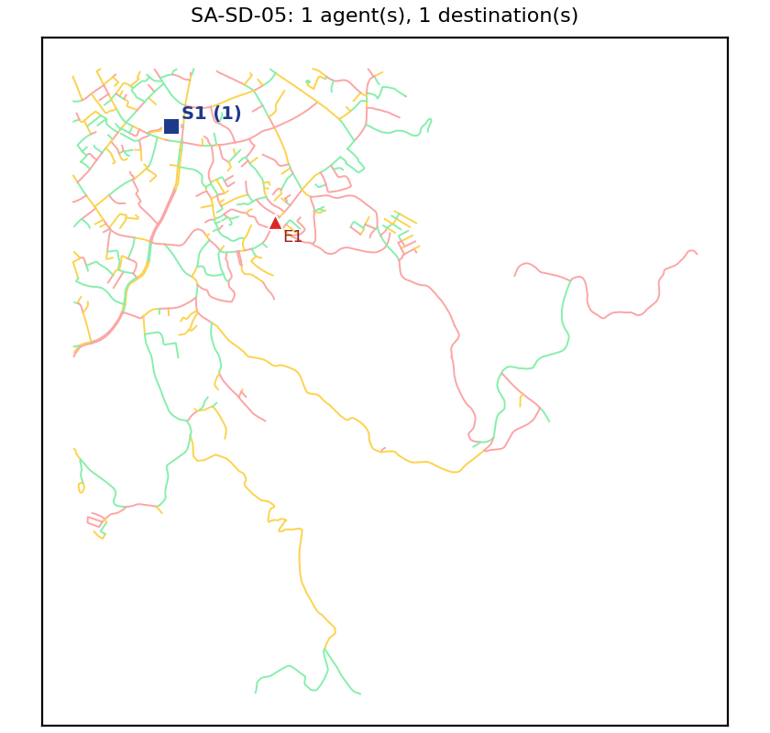
Hasil 30 run per algoritma; optimum eksak = 1.403,3:
Algoritma | Biaya rata-rata ± std | Biaya terbaik | vs Dijkstra | Mencapai optimum | Waktu (ms)
Dijkstra | 1.403,3 ± 0,0 | 1.403,3 | 0,00% | 30/30 | 1,6
A* | 1.403,3 ± 0,0 | 1.403,3 | 0,00% | 30/30 | 1,8
BFS | 1.468,1 ± 0,0 | 1.468,1 | 4,61% | 0/30 | 1,3
GA | 1.439,3 ± 41,2 | 1.403,3 | 2,57% | 8/30 | 722,0
ACO | 1.460,3 ± 125,4 | 1.403,3 | 4,06% | 23/30 | 31,5
Hybrid A*-GA | 1.403,3 ± 0,0 | 1.403,3 | 0,00% | 30/30 | 0,9

6.2 Kelompok SA-MD
Single-Agent Multi-Destination: 1 depot dengan 1 agen melayani 4 tujuan; urutan kunjungan harus ditentukan.

SA-MD-01
1 depot × 1 agen = 1 agen; 4 tujuan; wajib berangkat: tidak; seed titik 2026; jarak antar-titik minimal 150 m.
Peran | Label | Agen | ID simpul OSM | Lintang | Bujur
Depot | S1 | 1 | 5593545773 | -2.681534 | 118.892100
Tujuan | E1 |  | 5593546842 | -2.686689 | 118.886872
Tujuan | E2 |  | 7130185202 | -2.679194 | 118.891885
Tujuan | E3 |  | 7229493561 | -2.689023 | 118.886651
Tujuan | E4 |  | 7490964861 | -2.682129 | 118.885749
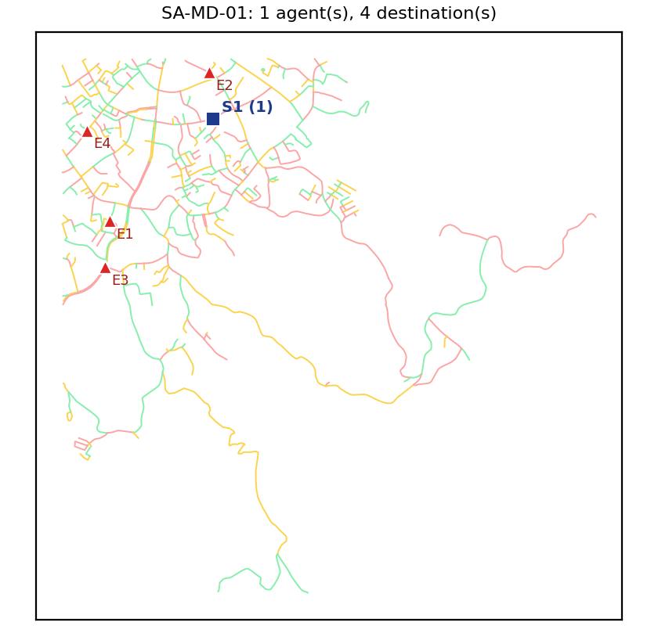
Hasil 30 run per algoritma; optimum eksak = 3.600,0:
Algoritma | Biaya rata-rata ± std | Biaya terbaik | vs Dijkstra | Mencapai optimum | Waktu (ms)
Dijkstra | 3.600,0 ± 0,0 | 3.600,0 | 0,00% | 30/30 | 3,1
A* | 3.600,0 ± 0,0 | 3.600,0 | 0,00% | 30/30 | 3,5
BFS | 4.208,7 ± 0,0 | 4.208,7 | 16,91% | 0/30 | 3,4
GA | 3.637,4 ± 43,4 | 3.600,0 | 1,04% | 17/30 | 2.334,5
ACO | 3.877,1 ± 473,1 | 3.600,0 | 7,70% | 20/30 | 110,5
Hybrid A*-GA | 3.600,0 ± 0,0 | 3.600,0 | 0,00% | 30/30 | 13,6

SA-MD-02
1 depot × 1 agen = 1 agen; 4 tujuan; wajib berangkat: tidak; seed titik 2027; jarak antar-titik minimal 150 m.
Peran | Label | Agen | ID simpul OSM | Lintang | Bujur
Depot | S1 | 1 | 4989186473 | -2.687652 | 118.905949
Tujuan | E1 |  | 6978589215 | -2.682013 | 118.889100
Tujuan | E2 |  | 3562335143 | -2.680291 | 118.887265
Tujuan | E3 |  | 2339325841 | -2.686069 | 118.888449
Tujuan | E4 |  | 7491004202 | -2.695346 | 118.884825
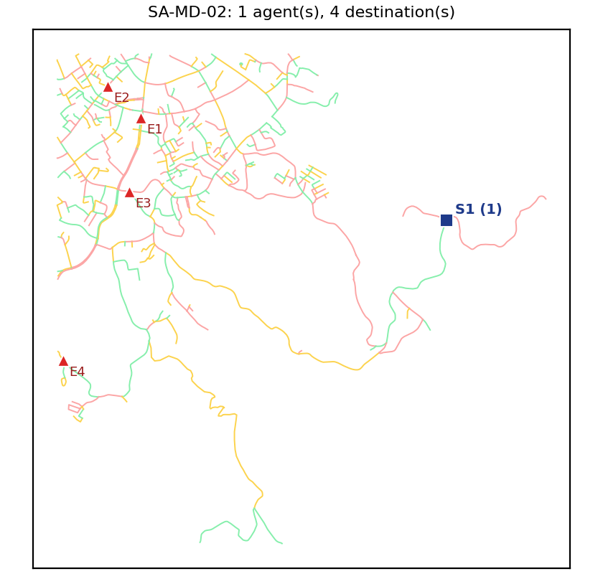
Hasil 30 run per algoritma; optimum eksak = 10.077,4:
Algoritma | Biaya rata-rata ± std | Biaya terbaik | vs Dijkstra | Mencapai optimum | Waktu (ms)
Dijkstra | 10.077,4 ± 0,0 | 10.077,4 | 0,00% | 30/30 | 3,8
A* | 10.077,4 ± 0,0 | 10.077,4 | 0,00% | 30/30 | 4,4
BFS | 10.191,7 ± 0,0 | 10.191,7 | 1,13% | 0/30 | 2,9
GA | 10.183,3 ± 85,0 | 10.077,4 | 1,05% | 5/30 | 2.677,4
ACO | 10.302,0 ± 528,0 | 10.077,4 | 2,23% | 11/30 | 123,5
Hybrid A*-GA | 10.077,4 ± 0,0 | 10.077,4 | 0,00% | 30/30 | 15,5

SA-MD-03
1 depot × 1 agen = 1 agen; 4 tujuan; wajib berangkat: tidak; seed titik 2028; jarak antar-titik minimal 150 m.
Peran | Label | Agen | ID simpul OSM | Lintang | Bujur
Depot | S1 | 1 | 5593730913 | -2.681960 | 118.896331
Tujuan | E1 |  | 11644859464 | -2.686584 | 118.892394
Tujuan | E2 |  | 5593546294 | -2.689000 | 118.889874
Tujuan | E3 |  | 7495757859 | -2.683427 | 118.892706
Tujuan | E4 |  | 2632178872 | -2.690725 | 118.884553
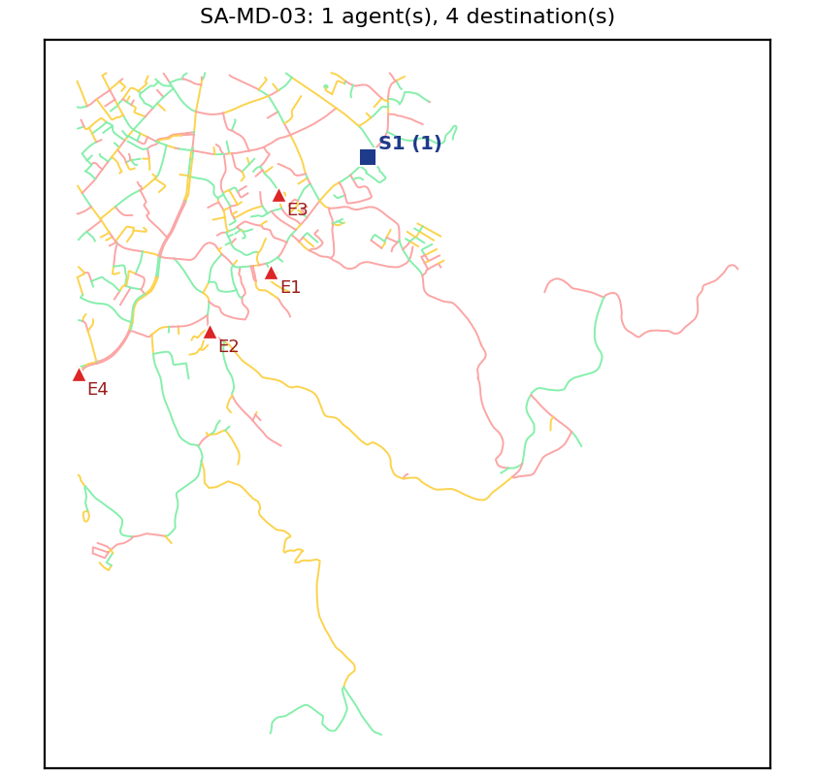
Hasil 30 run per algoritma; optimum eksak = 4.158,2:
Algoritma | Biaya rata-rata ± std | Biaya terbaik | vs Dijkstra | Mencapai optimum | Waktu (ms)
Dijkstra | 4.158,2 ± 0,0 | 4.158,2 | 0,00% | 30/30 | 3,4
A* | 4.158,2 ± 0,0 | 4.158,2 | 0,00% | 30/30 | 2,6
BFS | 4.661,2 ± 0,0 | 4.661,2 | 12,10% | 0/30 | 2,5
GA | 4.158,2 ± 0,0 | 4.158,2 | 0,00% | 30/30 | 2.629,1
ACO | 4.667,5 ± 351,2 | 4.158,2 | 12,25% | 4/30 | 93,8
Hybrid A*-GA | 4.158,2 ± 0,0 | 4.158,2 | 0,00% | 30/30 | 15,9

SA-MD-04
1 depot × 1 agen = 1 agen; 4 tujuan; wajib berangkat: tidak; seed titik 2029; jarak antar-titik minimal 150 m.
Peran | Label | Agen | ID simpul OSM | Lintang | Bujur
Depot | S1 | 1 | 7495810840 | -2.686383 | 118.891568
Tujuan | E1 |  | 6991673970 | -2.682616 | 118.893800
Tujuan | E2 |  | 6986347205 | -2.693063 | 118.890527
Tujuan | E3 |  | 5593546293 | -2.689979 | 118.889076
Tujuan | E4 |  | 7495757836 | -2.684274 | 118.890807
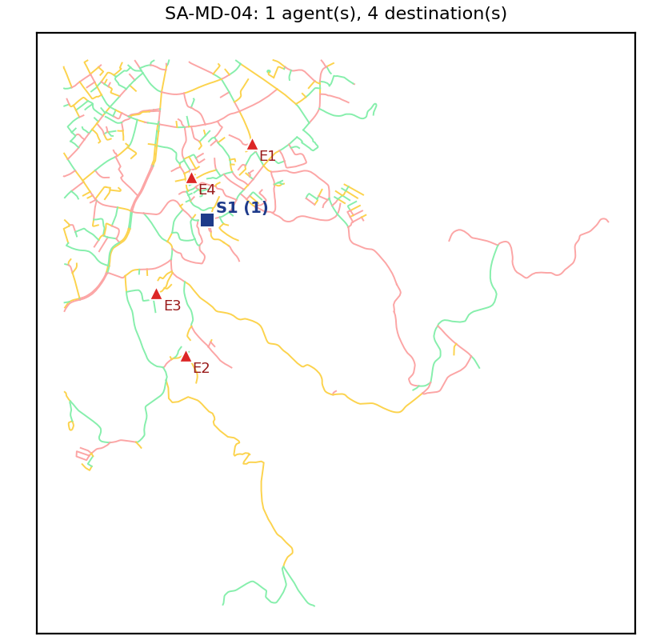
Hasil 30 run per algoritma; optimum eksak = 5.450,1:
Algoritma | Biaya rata-rata ± std | Biaya terbaik | vs Dijkstra | Mencapai optimum | Waktu (ms)
Dijkstra | 5.450,1 ± 0,0 | 5.450,1 | 0,00% | 30/30 | 3,7
A* | 5.450,1 ± 0,0 | 5.450,1 | 0,00% | 30/30 | 3,7
BFS | 10.238,5 ± 0,0 | 10.238,5 | 87,86% | 0/30 | 2,8
GA | 5.495,9 ± 139,8 | 5.450,1 | 0,84% | 27/30 | 2.972,6
ACO | 6.097,9 ± 803,1 | 5.450,1 | 11,89% | 8/30 | 91,6
Hybrid A*-GA | 5.450,1 ± 0,0 | 5.450,1 | 0,00% | 30/30 | 16,6

SA-MD-05
1 depot × 1 agen = 1 agen; 4 tujuan; wajib berangkat: tidak; seed titik 2030; jarak antar-titik minimal 150 m.
Peran | Label | Agen | ID simpul OSM | Lintang | Bujur
Depot | S1 | 1 | 5593546771 | -2.680988 | 118.888727
Tujuan | E1 |  | 5593731204 | -2.685097 | 118.893221
Tujuan | E2 |  | 5593731168 | -2.691628 | 118.902979
Tujuan | E3 |  | 7130185197 | -2.678706 | 118.892144
Tujuan | E4 |  | 6978589228 | -2.682732 | 118.889016
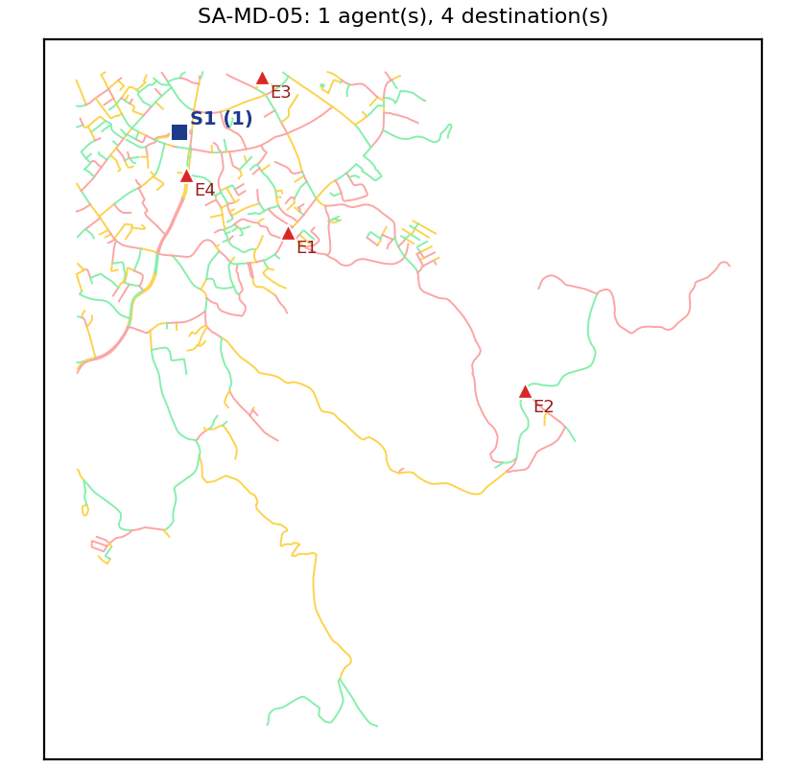
Hasil 30 run per algoritma; optimum eksak = 6.579,0:
Algoritma | Biaya rata-rata ± std | Biaya terbaik | vs Dijkstra | Mencapai optimum | Waktu (ms)
Dijkstra | 7.181,1 ± 0,0 | 7.181,1 | 0,00% | 0/30 | 3,7
A* | 7.181,1 ± 0,0 | 7.181,1 | 0,00% | 0/30 | 4,8
BFS | 7.550,9 ± 0,0 | 7.550,9 | 5,15% | 0/30 | 3,2
GA | 7.189,8 ± 32,2 | 7.181,1 | 0,12% | 0/30 | 2.744,8
ACO | 7.678,9 ± 732,9 | 7.188,8 | 6,93% | 0/30 | 112,6
Hybrid A*-GA | 6.579,0 ± 0,0 | 6.579,0 | -8,38% | 30/30 | 12,9

6.3 Kelompok MA-SD
Multi-Agent Single-Destination: 2 depot × 2 agen, semuanya diberangkatkan ke 1 tujuan.

MA-SD-01
2 depot × 2 agen = 4 agen; 1 tujuan; wajib berangkat: ya; seed titik 2026; jarak antar-titik minimal 150 m.
Peran | Label | Agen | ID simpul OSM | Lintang | Bujur
Depot | S1 | 2 | 5593545773 | -2.681534 | 118.892100
Depot | S2 | 2 | 5593546842 | -2.686689 | 118.886872
Tujuan | E1 |  | 7130185202 | -2.679194 | 118.891885
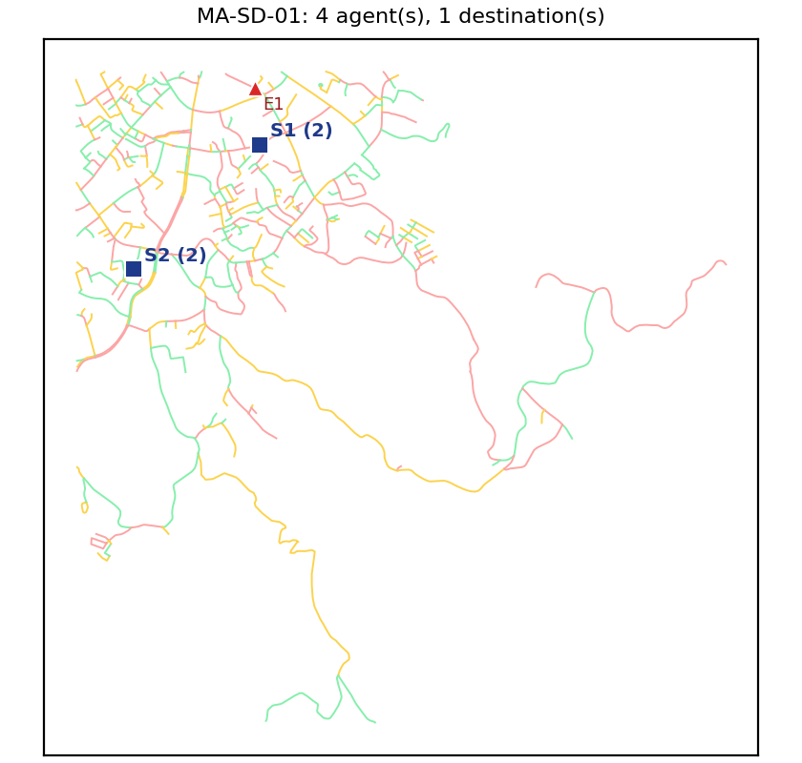
Hasil 30 run per algoritma:
Algoritma | Biaya rata-rata ± std | Biaya terbaik | vs Dijkstra | Mencapai optimum | Waktu (ms)
Dijkstra | 5.182,1 ± 0,0 | 5.182,1 | 0,00% | — | 2,3
A* | 5.182,1 ± 0,0 | 5.182,1 | 0,00% | — | 3,5
BFS | 5.219,3 ± 0,0 | 5.219,3 | 0,72% | — | 2,5
GA | 5.361,7 ± 178,2 | 5.182,1 | 3,46% | — | 2.585,8
ACO | 5.433,4 ± 543,3 | 5.182,1 | 4,85% | — | 105,6
Hybrid A*-GA | 5.182,1 ± 0,0 | 5.182,1 | 0,00% | — | 1,5

MA-SD-02
2 depot × 2 agen = 4 agen; 1 tujuan; wajib berangkat: ya; seed titik 2027; jarak antar-titik minimal 150 m.
Peran | Label | Agen | ID simpul OSM | Lintang | Bujur
Depot | S1 | 2 | 4989186473 | -2.687652 | 118.905949
Depot | S2 | 2 | 6978589215 | -2.682013 | 118.889100
Tujuan | E1 |  | 3562335143 | -2.680291 | 118.887265
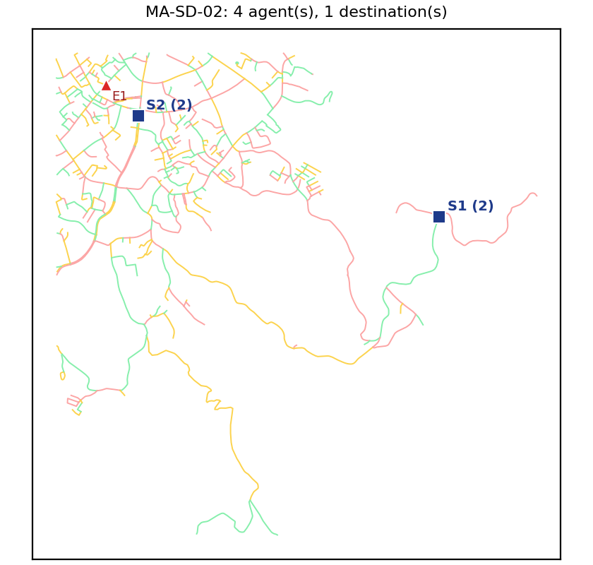
Hasil 30 run per algoritma:
Algoritma | Biaya rata-rata ± std | Biaya terbaik | vs Dijkstra | Mencapai optimum | Waktu (ms)
Dijkstra | 13.160,8 ± 0,0 | 13.160,8 | 0,00% | — | 4,4
A* | 13.160,8 ± 0,0 | 13.160,8 | 0,00% | — | 3,7
BFS | 14.398,9 ± 0,0 | 14.398,9 | 9,41% | — | 3,4
GA | 13.505,5 ± 165,2 | 13.186,4 | 2,62% | — | 2.987,6
ACO | 13.170,4 ± 11,1 | 13.160,8 | 0,07% | — | 112,6
Hybrid A*-GA | 13.160,8 ± 0,0 | 13.160,8 | 0,00% | — | 1,8

MA-SD-03
2 depot × 2 agen = 4 agen; 1 tujuan; wajib berangkat: ya; seed titik 2028; jarak antar-titik minimal 150 m.
Peran | Label | Agen | ID simpul OSM | Lintang | Bujur
Depot | S1 | 2 | 5593730913 | -2.681960 | 118.896331
Depot | S2 | 2 | 11644859464 | -2.686584 | 118.892394
Tujuan | E1 |  | 5593546294 | -2.689000 | 118.889874
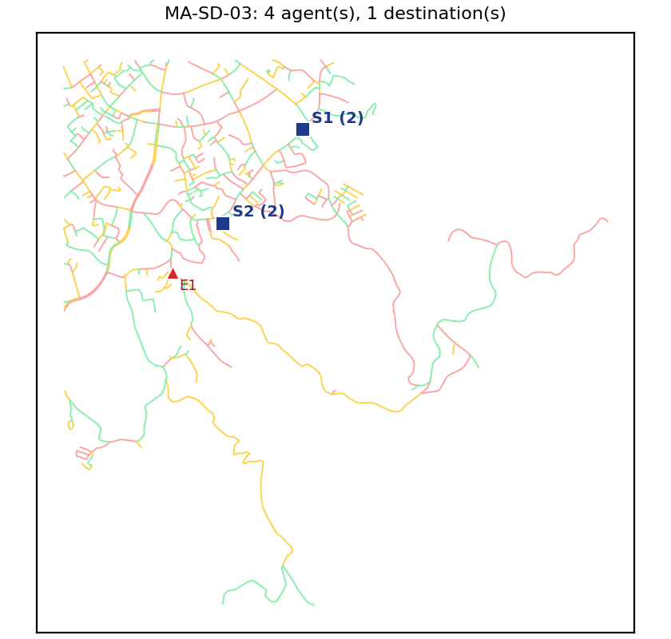
Hasil 30 run per algoritma:
Algoritma | Biaya rata-rata ± std | Biaya terbaik | vs Dijkstra | Mencapai optimum | Waktu (ms)
Dijkstra | 6.113,1 ± 0,0 | 6.113,1 | 0,00% | — | 3,2
A* | 6.113,1 ± 0,0 | 6.113,1 | 0,00% | — | 4,2
BFS | 16.238,1 ± 0,0 | 16.238,1 | 165,63% | — | 3,5
GA | 6.306,8 ± 318,2 | 6.113,1 | 3,17% | — | 3.108,4
ACO | 6.892,5 ± 1.450,1 | 6.113,1 | 12,75% | — | 97,2
Hybrid A*-GA | 6.113,1 ± 0,0 | 6.113,1 | 0,00% | — | 1,6

MA-SD-04
2 depot × 2 agen = 4 agen; 1 tujuan; wajib berangkat: ya; seed titik 2029; jarak antar-titik minimal 150 m.
Peran | Label | Agen | ID simpul OSM | Lintang | Bujur
Depot | S1 | 2 | 7495810840 | -2.686383 | 118.891568
Depot | S2 | 2 | 6991673970 | -2.682616 | 118.893800
Tujuan | E1 |  | 6986347205 | -2.693063 | 118.890527
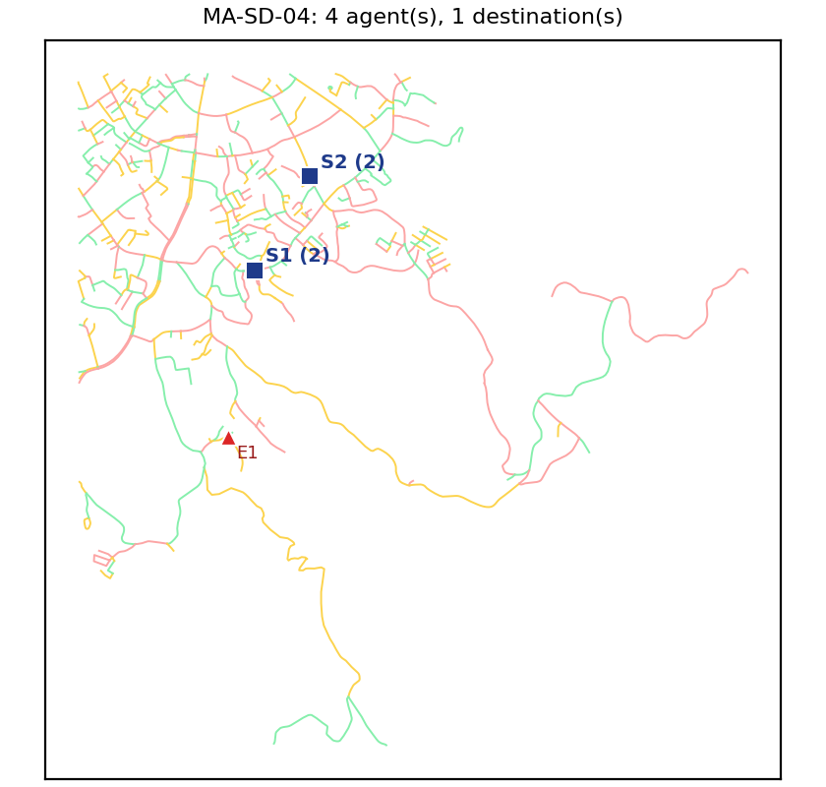
Hasil 30 run per algoritma:
Algoritma | Biaya rata-rata ± std | Biaya terbaik | vs Dijkstra | Mencapai optimum | Waktu (ms)
Dijkstra | 10.281,7 ± 0,0 | 10.281,7 | 0,00% | — | 4,3
A* | 10.281,7 ± 0,0 | 10.281,7 | 0,00% | — | 6,9
BFS | 12.423,1 ± 0,0 | 12.423,1 | 20,83% | — | 3,3
GA | 10.609,8 ± 416,4 | 10.281,7 | 3,19% | — | 3.617,2
ACO | 10.576,5 ± 530,7 | 10.281,7 | 2,87% | — | 84,2
Hybrid A*-GA | 10.281,7 ± 0,0 | 10.281,7 | 0,00% | — | 1,8

MA-SD-05
2 depot × 2 agen = 4 agen; 1 tujuan; wajib berangkat: ya; seed titik 2030; jarak antar-titik minimal 150 m.
Peran | Label | Agen | ID simpul OSM | Lintang | Bujur
Depot | S1 | 2 | 5593546771 | -2.680988 | 118.888727
Depot | S2 | 2 | 5593731204 | -2.685097 | 118.893221
Tujuan | E1 |  | 5593731168 | -2.691628 | 118.902979
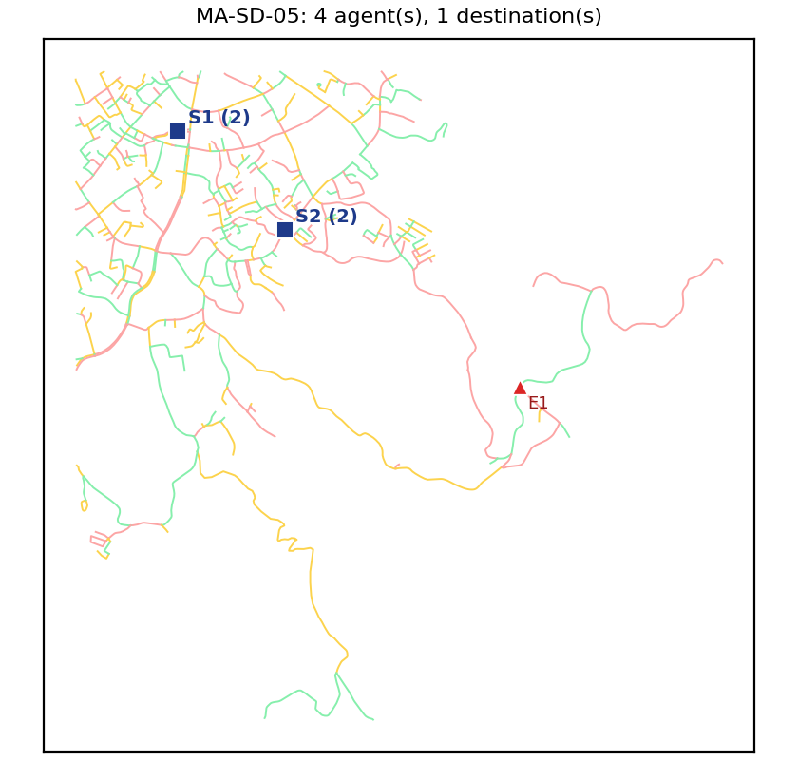
Hasil 30 run per algoritma:
Algoritma | Biaya rata-rata ± std | Biaya terbaik | vs Dijkstra | Mencapai optimum | Waktu (ms)
Dijkstra | 17.263,4 ± 0,0 | 17.263,4 | 0,00% | — | 3,8
A* | 17.263,4 ± 0,0 | 17.263,4 | 0,00% | — | 8,3
BFS | 17.300,6 ± 0,0 | 17.300,6 | 0,22% | — | 2,4
GA | 17.801,7 ± 274,0 | 17.271,1 | 3,12% | — | 3.418,8
ACO | 17.694,1 ± 660,9 | 17.263,4 | 2,50% | — | 106,2
Hybrid A*-GA | 17.263,4 ± 0,0 | 17.263,4 | 0,00% | — | 2,2

6.4 Kelompok MA-MD
Multi-Agent Multi-Destination: 2 depot × 2 agen melayani 4 tujuan; alokasi dan urutan harus ditentukan.

MA-MD-01
2 depot × 2 agen = 4 agen; 4 tujuan; wajib berangkat: ya; seed titik 2026; jarak antar-titik minimal 150 m.
Peran | Label | Agen | ID simpul OSM | Lintang | Bujur
Depot | S1 | 2 | 5593545773 | -2.681534 | 118.892100
Depot | S2 | 2 | 5593546842 | -2.686689 | 118.886872
Tujuan | E1 |  | 7130185202 | -2.679194 | 118.891885
Tujuan | E2 |  | 7229493561 | -2.689023 | 118.886651
Tujuan | E3 |  | 7490964861 | -2.682129 | 118.885749
Tujuan | E4 |  | 13118464480 | -2.684979 | 118.897940
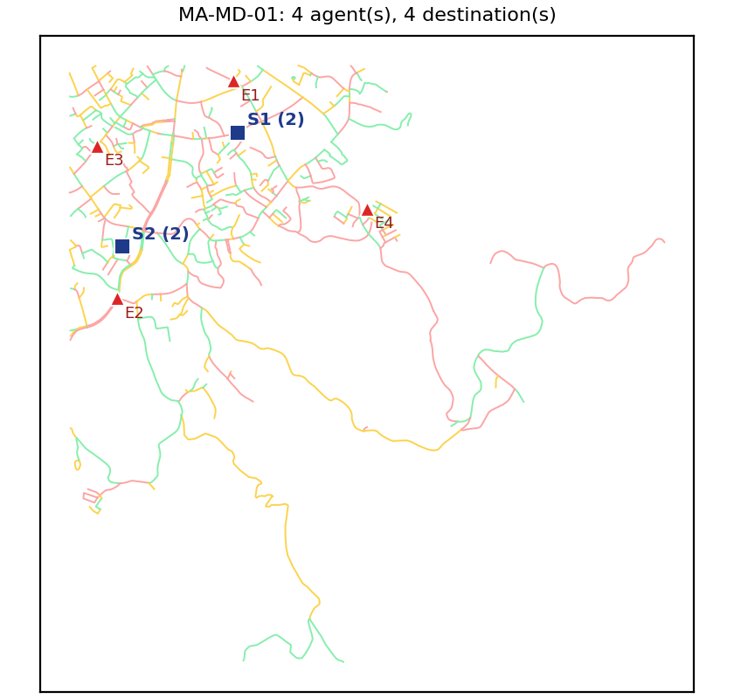
Hasil 30 run per algoritma; optimum eksak = 3.928,7:
Algoritma | Biaya rata-rata ± std | Biaya terbaik | vs Dijkstra | Mencapai optimum | Waktu (ms)
Dijkstra | 5.083,9 ± 0,0 | 5.083,9 | 0,00% | 0/30 | 3,6
A* | 5.083,9 ± 0,0 | 5.083,9 | 0,00% | 0/30 | 3,8
BFS | 8.678,0 ± 0,0 | 8.678,0 | 70,70% | 0/30 | 3,2
GA | 5.504,7 ± 279,8 | 5.083,9 | 8,28% | 0/30 | 2.660,4
ACO | 5.107,3 ± 128,2 | 5.083,9 | 0,46% | 0/30 | 130,3
Hybrid A*-GA | 3.928,7 ± 0,0 | 3.928,7 | -22,72% | 30/30 | 24,4

MA-MD-02
2 depot × 2 agen = 4 agen; 4 tujuan; wajib berangkat: ya; seed titik 2027; jarak antar-titik minimal 150 m.
Peran | Label | Agen | ID simpul OSM | Lintang | Bujur
Depot | S1 | 2 | 4989186473 | -2.687652 | 118.905949
Depot | S2 | 2 | 6978589215 | -2.682013 | 118.889100
Tujuan | E1 |  | 3562335143 | -2.680291 | 118.887265
Tujuan | E2 |  | 2339325841 | -2.686069 | 118.888449
Tujuan | E3 |  | 7491004202 | -2.695346 | 118.884825
Tujuan | E4 |  | 5593546852 | -2.687391 | 118.886225
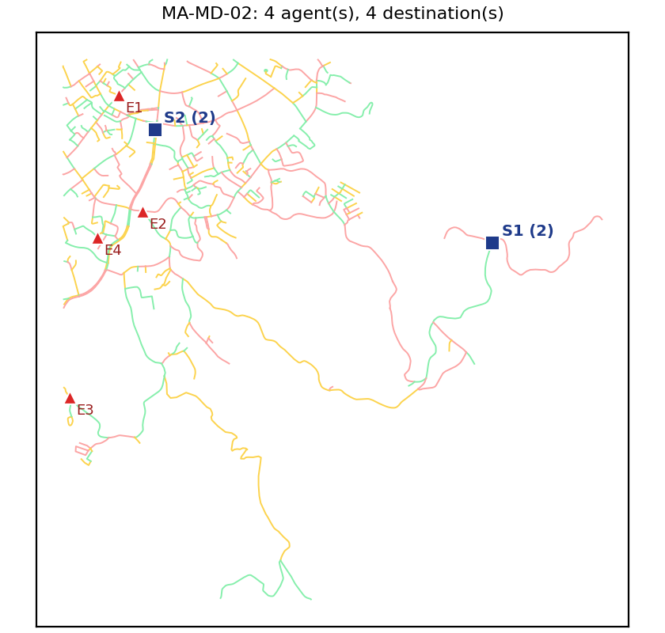
Hasil 30 run per algoritma; optimum eksak = 13.297,4:
Algoritma | Biaya rata-rata ± std | Biaya terbaik | vs Dijkstra | Mencapai optimum | Waktu (ms)
Dijkstra | 13.953,0 ± 0,0 | 13.953,0 | 0,00% | 0/30 | 3,8
A* | 13.953,0 ± 0,0 | 13.953,0 | 0,00% | 0/30 | 6,1
BFS | 14.368,6 ± 0,0 | 14.368,6 | 2,98% | 0/30 | 3,9
GA | 14.020,1 ± 92,3 | 13.953,0 | 0,48% | 0/30 | 2.566,1
ACO | 14.233,4 ± 571,1 | 13.953,0 | 2,01% | 0/30 | 120,0
Hybrid A*-GA | 13.297,4 ± 0,0 | 13.297,4 | -4,70% | 30/30 | 27,6

MA-MD-03
2 depot × 2 agen = 4 agen; 4 tujuan; wajib berangkat: ya; seed titik 2028; jarak antar-titik minimal 150 m.
Peran | Label | Agen | ID simpul OSM | Lintang | Bujur
Depot | S1 | 2 | 5593730913 | -2.681960 | 118.896331
Depot | S2 | 2 | 11644859464 | -2.686584 | 118.892394
Tujuan | E1 |  | 5593546294 | -2.689000 | 118.889874
Tujuan | E2 |  | 7495757859 | -2.683427 | 118.892706
Tujuan | E3 |  | 2632178872 | -2.690725 | 118.884553
Tujuan | E4 |  | 5593731168 | -2.691628 | 118.902979
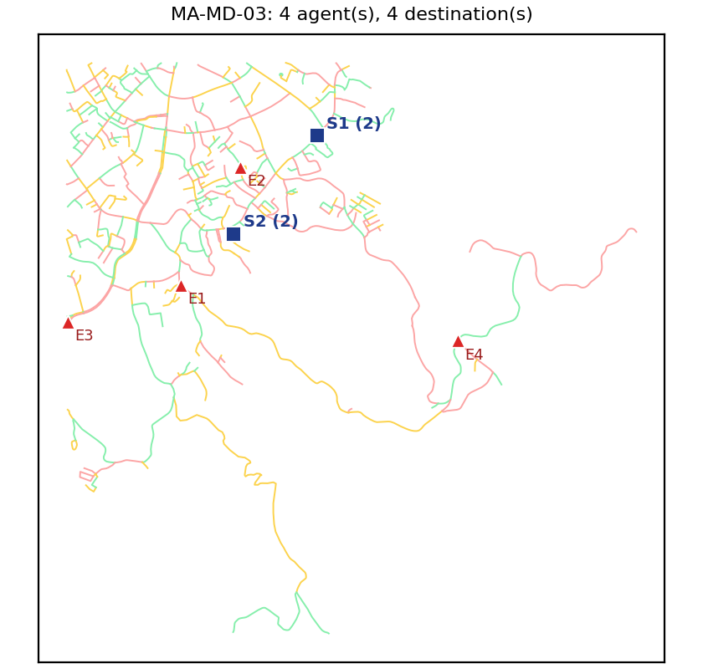
Hasil 30 run per algoritma; optimum eksak = 8.337,9:
Algoritma | Biaya rata-rata ± std | Biaya terbaik | vs Dijkstra | Mencapai optimum | Waktu (ms)
Dijkstra | 9.352,3 ± 0,0 | 9.352,3 | 0,00% | 0/30 | 5,1
A* | 9.352,3 ± 0,0 | 9.352,3 | 0,00% | 0/30 | 4,6
BFS | 14.670,6 ± 0,0 | 14.670,6 | 56,87% | 0/30 | 4,4
GA | 9.516,8 ± 313,0 | 9.352,3 | 1,76% | 0/30 | 2.316,7
ACO | 9.703,6 ± 434,9 | 9.352,3 | 3,76% | 0/30 | 106,7
Hybrid A*-GA | 8.337,9 ± 0,0 | 8.337,9 | -10,85% | 30/30 | 34,3

MA-MD-04
2 depot × 2 agen = 4 agen; 4 tujuan; wajib berangkat: ya; seed titik 2029; jarak antar-titik minimal 150 m.
Peran | Label | Agen | ID simpul OSM | Lintang | Bujur
Depot | S1 | 2 | 7495810840 | -2.686383 | 118.891568
Depot | S2 | 2 | 6991673970 | -2.682616 | 118.893800
Tujuan | E1 |  | 6986347205 | -2.693063 | 118.890527
Tujuan | E2 |  | 5593546293 | -2.689979 | 118.889076
Tujuan | E3 |  | 7495757836 | -2.684274 | 118.890807
Tujuan | E4 |  | 12918520561 | -2.680161 | 118.896285
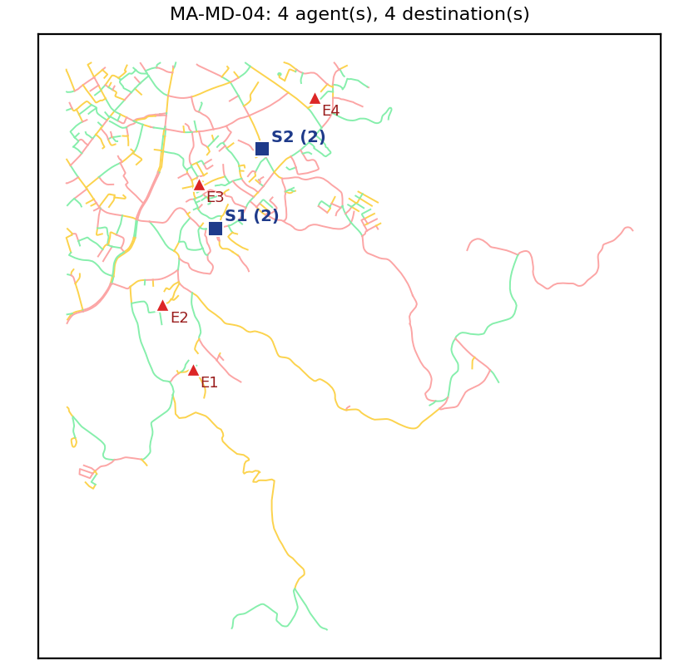
Hasil 30 run per algoritma; optimum eksak = 5.213,2:
Algoritma | Biaya rata-rata ± std | Biaya terbaik | vs Dijkstra | Mencapai optimum | Waktu (ms)
Dijkstra | 5.776,3 ± 0,0 | 5.776,3 | 0,00% | 0/30 | 4,2
A* | 5.776,3 ± 0,0 | 5.776,3 | 0,00% | 0/30 | 4,4
BFS | 6.847,0 ± 0,0 | 6.847,0 | 18,54% | 0/30 | 3,1
GA | 5.929,3 ± 239,3 | 5.776,3 | 2,65% | 0/30 | 2.186,0
ACO | 6.391,7 ± 717,0 | 5.776,3 | 10,65% | 0/30 | 95,3
Hybrid A*-GA | 5.213,2 ± 0,0 | 5.213,2 | -9,75% | 30/30 | 25,5

MA-MD-05
2 depot × 2 agen = 4 agen; 4 tujuan; wajib berangkat: ya; seed titik 2030; jarak antar-titik minimal 150 m.
Peran | Label | Agen | ID simpul OSM | Lintang | Bujur
Depot | S1 | 2 | 5593546771 | -2.680988 | 118.888727
Depot | S2 | 2 | 5593731204 | -2.685097 | 118.893221
Tujuan | E1 |  | 5593731168 | -2.691628 | 118.902979
Tujuan | E2 |  | 7130185197 | -2.678706 | 118.892144
Tujuan | E3 |  | 6978589228 | -2.682732 | 118.889016
Tujuan | E4 |  | 7495732160 | -2.693125 | 118.904629
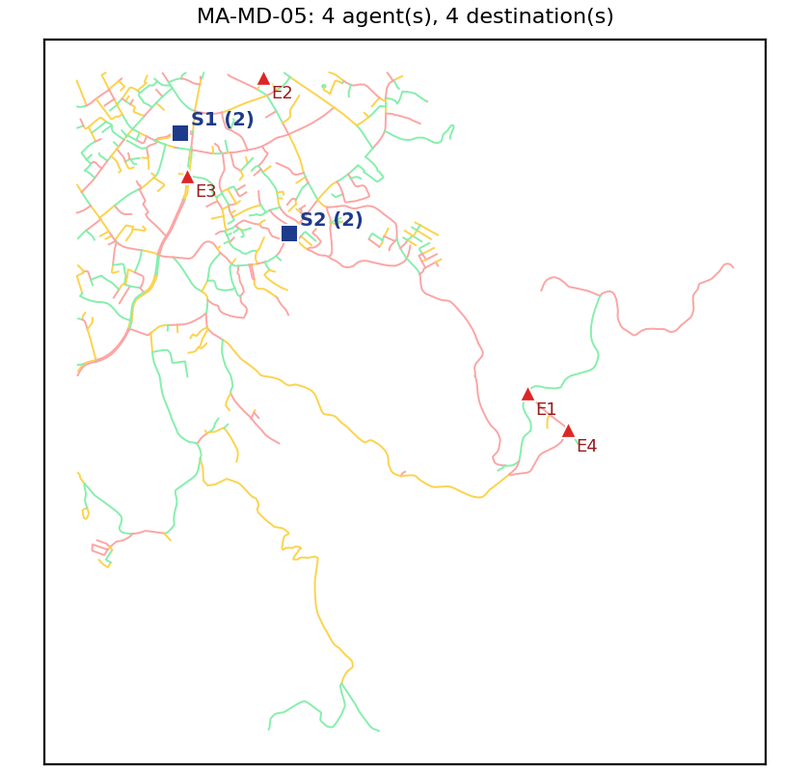
Hasil 30 run per algoritma; optimum eksak = 9.209,8:
Algoritma | Biaya rata-rata ± std | Biaya terbaik | vs Dijkstra | Mencapai optimum | Waktu (ms)
Dijkstra | 9.209,8 ± 0,0 | 9.209,8 | 0,00% | 30/30 | 4,3
A* | 9.209,8 ± 0,0 | 9.209,8 | 0,00% | 30/30 | 6,4
BFS | 9.209,8 ± 0,0 | 9.209,8 | 0,00% | 30/30 | 3,1
GA | 9.209,8 ± 0,0 | 9.209,8 | 0,00% | 30/30 | 2.039,7
ACO | 9.448,9 ± 408,9 | 9.209,8 | 2,60% | 2/30 | 113,1
Hybrid A*-GA | 9.209,8 ± 0,0 | 9.209,8 | 0,00% | 30/30 | 29,5

6.5 Kelompok SC-05
Skalabilitas: 2 depot × 2 agen melayani 5 tujuan.

SC-05-01
2 depot × 2 agen = 4 agen; 5 tujuan; wajib berangkat: ya; seed titik 3500; jarak antar-titik minimal 150 m.
Peran | Label | Agen | ID simpul OSM | Lintang | Bujur
Depot | S1 | 2 | 5595628730 | -2.678520 | 118.889699
Depot | S2 | 2 | 7436568541 | -2.684386 | 118.890513
Tujuan | E1 |  | 7130185227 | -2.679123 | 118.894625
Tujuan | E2 |  | 5593546294 | -2.689000 | 118.889874
Tujuan | E3 |  | 9969602536 | -2.697919 | 118.885868
Tujuan | E4 |  | 7502311127 | -2.679810 | 118.886698
Tujuan | E5 |  | 5593546731 | -2.684245 | 118.884505
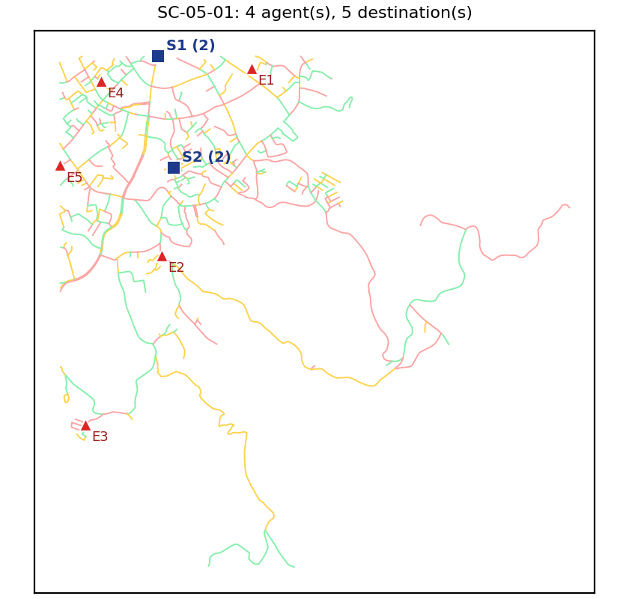
Hasil 10 run per algoritma:
Algoritma | Biaya rata-rata ± std | Biaya terbaik | vs Dijkstra | Mencapai optimum | Waktu (ms)
Dijkstra | 8.659,6 ± 0,0 | 8.659,6 | 0,00% | — | 4,6
A* | 8.659,6 ± 0,0 | 8.659,6 | 0,00% | — | 5,7
BFS | 9.173,0 ± 0,0 | 9.173,0 | 5,93% | — | 5,3
GA | 8.817,7 ± 125,9 | 8.659,6 | 1,83% | — | 3.691,4
ACO | 9.540,9 ± 1.704,6 | 8.659,6 | 10,18% | — | 117,2
Hybrid A*-GA | 8.579,2 ± 55,5 | 8.544,8 | -0,93% | — | 22,4

SC-05-02
2 depot × 2 agen = 4 agen; 5 tujuan; wajib berangkat: ya; seed titik 3501; jarak antar-titik minimal 150 m.
Peran | Label | Agen | ID simpul OSM | Lintang | Bujur
Depot | S1 | 2 | 5593546341 | -2.697364 | 118.888070
Depot | S2 | 2 | 5593546315 | -2.683928 | 118.890731
Tujuan | E1 |  | 12918520562 | -2.680334 | 118.896460
Tujuan | E2 |  | 5593546820 | -2.684683 | 118.893603
Tujuan | E3 |  | 5593546161 | -2.685705 | 118.890251
Tujuan | E4 |  | 12093713844 | -2.682825 | 118.885232
Tujuan | E5 |  | 5593546765 | -2.682010 | 118.887059
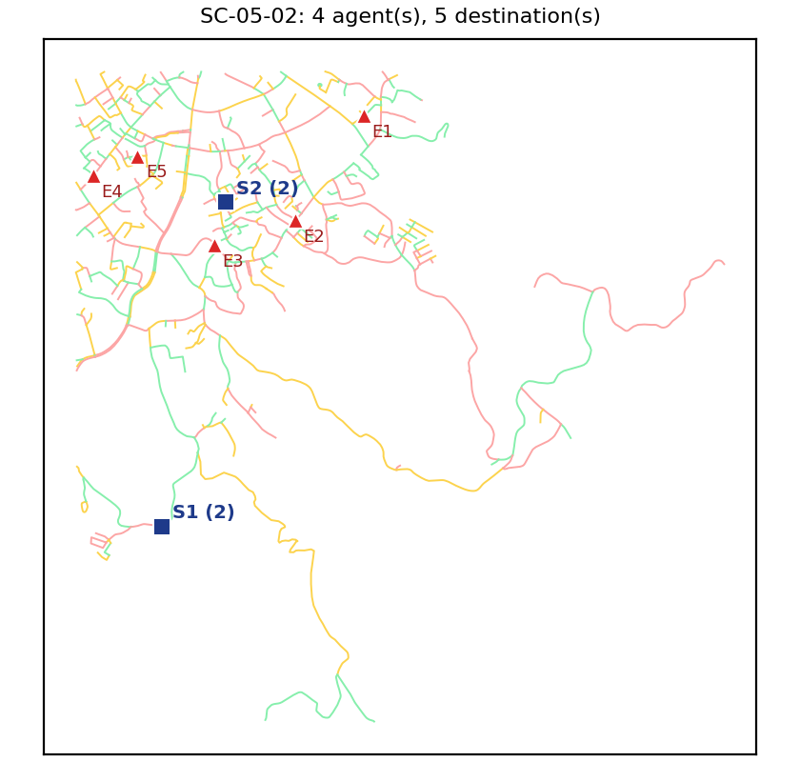
Hasil 10 run per algoritma:
Algoritma | Biaya rata-rata ± std | Biaya terbaik | vs Dijkstra | Mencapai optimum | Waktu (ms)
Dijkstra | 8.279,4 ± 0,0 | 8.279,4 | 0,00% | — | 4,0
A* | 8.279,4 ± 0,0 | 8.279,4 | 0,00% | — | 3,7
BFS | 10.599,7 ± 0,0 | 10.599,7 | 28,02% | — | 3,6
GA | 8.418,3 ± 117,2 | 8.279,4 | 1,68% | — | 3.378,5
ACO | 9.004,1 ± 433,6 | 8.526,0 | 8,75% | — | 120,1
Hybrid A*-GA | 8.021,4 ± 0,0 | 8.021,4 | -3,12% | — | 31,3

SC-05-03
2 depot × 2 agen = 4 agen; 5 tujuan; wajib berangkat: ya; seed titik 3502; jarak antar-titik minimal 150 m.
Peran | Label | Agen | ID simpul OSM | Lintang | Bujur
Depot | S1 | 2 | 5593546770 | -2.681603 | 118.888648
Depot | S2 | 2 | 5593730895 | -2.682311 | 118.896024
Tujuan | E1 |  | 5593546801 | -2.683929 | 118.892035
Tujuan | E2 |  | 2633246085 | -2.680909 | 118.897121
Tujuan | E3 |  | 7130185197 | -2.678706 | 118.892144
Tujuan | E4 |  | 5593546752 | -2.681273 | 118.886937
Tujuan | E5 |  | 5593730878 | -2.683022 | 118.893502
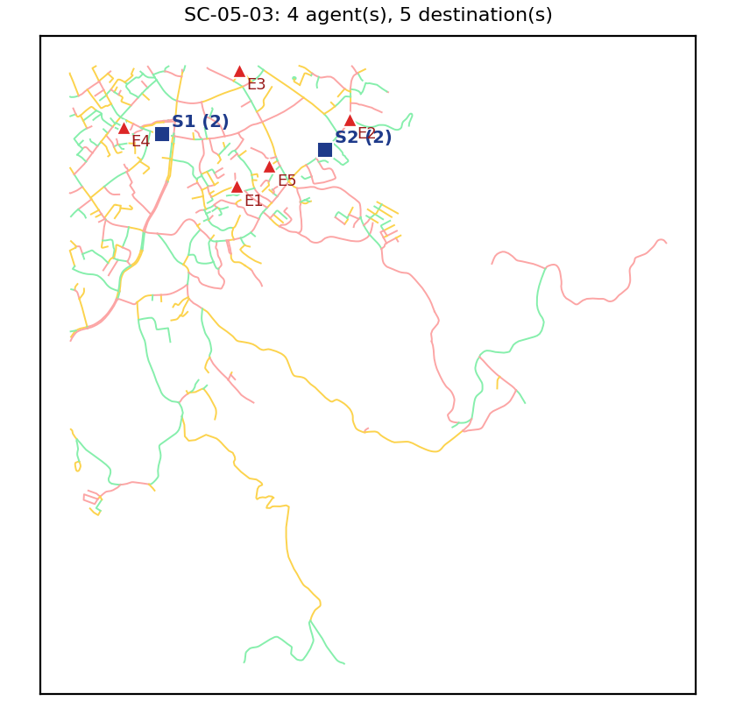
Hasil 10 run per algoritma:
Algoritma | Biaya rata-rata ± std | Biaya terbaik | vs Dijkstra | Mencapai optimum | Waktu (ms)
Dijkstra | 3.198,4 ± 0,0 | 3.198,4 | 0,00% | — | 5,0
A* | 3.198,4 ± 0,0 | 3.198,4 | 0,00% | — | 3,9
BFS | 3.302,9 ± 0,0 | 3.302,9 | 3,27% | — | 2,8
GA | 3.250,0 ± 26,1 | 3.226,0 | 1,61% | — | 2.656,7
ACO | 3.518,4 ± 431,3 | 3.198,4 | 10,01% | — | 155,4
Hybrid A*-GA | 3.198,4 ± 0,0 | 3.198,4 | 0,00% | — | 20,0

SC-05-04
2 depot × 2 agen = 4 agen; 5 tujuan; wajib berangkat: ya; seed titik 3503; jarak antar-titik minimal 150 m.
Peran | Label | Agen | ID simpul OSM | Lintang | Bujur
Depot | S1 | 2 | 5601612685 | -2.679172 | 118.897701
Depot | S2 | 2 | 6986327563 | -2.687824 | 118.889864
Tujuan | E1 |  | 2339325814 | -2.680824 | 118.886783
Tujuan | E2 |  | 7130185219 | -2.678945 | 118.895386
Tujuan | E3 |  | 11367630195 | -2.686154 | 118.899423
Tujuan | E4 |  | 2633246151 | -2.684519 | 118.885479
Tujuan | E5 |  | 5593546168 | -2.684941 | 118.891222
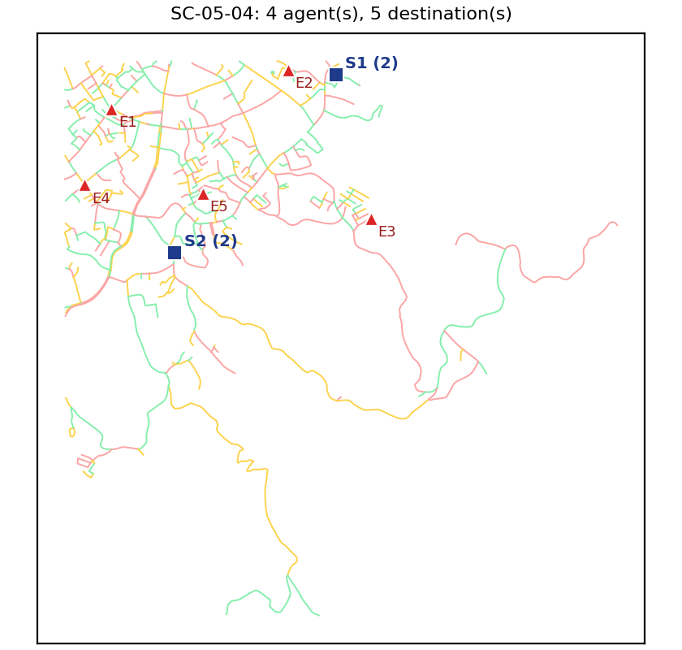
Hasil 10 run per algoritma:
Algoritma | Biaya rata-rata ± std | Biaya terbaik | vs Dijkstra | Mencapai optimum | Waktu (ms)
Dijkstra | 7.456,9 ± 0,0 | 7.456,9 | 0,00% | — | 5,3
A* | 7.456,9 ± 0,0 | 7.456,9 | 0,00% | — | 6,0
BFS | 7.896,8 ± 0,0 | 7.896,8 | 5,90% | — | 4,2
GA | 7.554,0 ± 141,6 | 7.469,2 | 1,30% | — | 3.304,7
ACO | 8.339,8 ± 480,1 | 7.456,9 | 11,84% | — | 114,3
Hybrid A*-GA | 6.146,9 ± 0,0 | 6.146,9 | -17,57% | — | 32,0

SC-05-05
2 depot × 2 agen = 4 agen; 5 tujuan; wajib berangkat: ya; seed titik 3504; jarak antar-titik minimal 150 m.
Peran | Label | Agen | ID simpul OSM | Lintang | Bujur
Depot | S1 | 2 | 7436553553 | -2.683115 | 118.884518
Depot | S2 | 2 | 4989186272 | -2.687466 | 118.889621
Tujuan | E1 |  | 5593545814 | -2.682395 | 118.886830
Tujuan | E2 |  | 5593546316 | -2.683774 | 118.891182
Tujuan | E3 |  | 4989186278 | -2.688934 | 118.889841
Tujuan | E4 |  | 5595788579 | -2.682329 | 118.891953
Tujuan | E5 |  | 6978589216 | -2.681668 | 118.889146
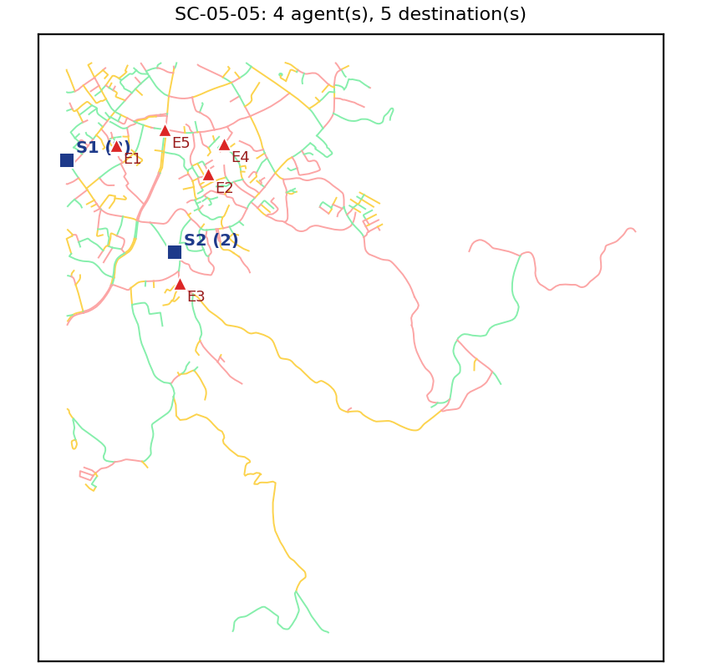
Hasil 10 run per algoritma:
Algoritma | Biaya rata-rata ± std | Biaya terbaik | vs Dijkstra | Mencapai optimum | Waktu (ms)
Dijkstra | 4.015,2 ± 0,0 | 4.015,2 | 0,00% | — | 3,5
A* | 4.015,2 ± 0,0 | 4.015,2 | 0,00% | — | 3,4
BFS | 4.737,9 ± 0,0 | 4.737,9 | 18,00% | — | 3,7
GA | 4.045,0 ± 56,7 | 4.015,2 | 0,74% | — | 3.131,7
ACO | 4.943,1 ± 953,0 | 4.185,8 | 23,11% | — | 157,2
Hybrid A*-GA | 4.007,7 ± 0,0 | 4.007,7 | -0,19% | — | 21,9

6.6 Kelompok SC-10
Skalabilitas: 2 depot × 2 agen melayani 10 tujuan.

SC-10-01
2 depot × 2 agen = 4 agen; 10 tujuan; wajib berangkat: ya; seed titik 4000; jarak antar-titik minimal 150 m.
Peran | Label | Agen | ID simpul OSM | Lintang | Bujur
Depot | S1 | 2 | 5595628796 | -2.678530 | 118.888954
Depot | S2 | 2 | 5595788579 | -2.682329 | 118.891953
Tujuan | E1 |  | 6978589215 | -2.682013 | 118.889100
Tujuan | E2 |  | 7495770228 | -2.684104 | 118.893657
Tujuan | E3 |  | 5593546658 | -2.686838 | 118.887770
Tujuan | E4 |  | 7130185227 | -2.679123 | 118.894625
Tujuan | E5 |  | 7495810840 | -2.686383 | 118.891568
Tujuan | E6 |  | 7491004227 | -2.697379 | 118.886790
Tujuan | E7 |  | 6978583685 | -2.679905 | 118.884516
Tujuan | E8 |  | 5593731220 | -2.690923 | 118.900818
Tujuan | E9 |  | 7491057323 | -2.693162 | 118.889765
Tujuan | E10 |  | 5589762296 | -2.705453 | 118.896878
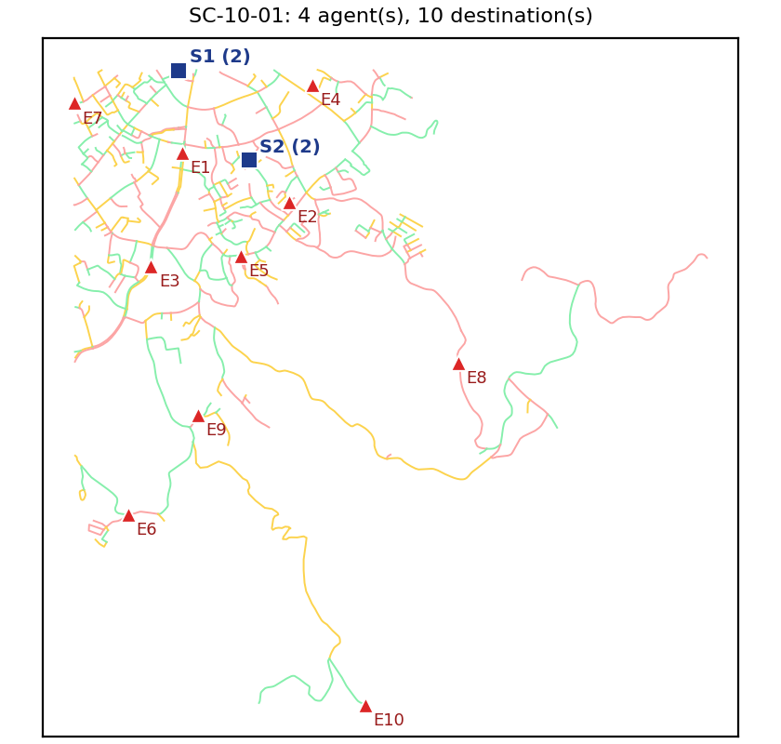
Hasil 10 run per algoritma:
Algoritma | Biaya rata-rata ± std | Biaya terbaik | vs Dijkstra | Mencapai optimum | Waktu (ms)
Dijkstra | 14.863,9 ± 0,0 | 14.863,9 | 0,00% | — | 12,4
A* | 14.863,9 ± 0,0 | 14.863,9 | 0,00% | — | 10,3
BFS | 18.018,4 ± 0,0 | 18.018,4 | 21,22% | — | 9,1
GA | 14.863,9 ± 0,0 | 14.863,9 | 0,00% | — | 6.314,5
ACO | 16.217,2 ± 1.720,4 | 14.863,9 | 9,10% | — | 251,1
Hybrid A*-GA | 14.489,0 ± 0,0 | 14.489,0 | -2,52% | — | 73,5

SC-10-02
2 depot × 2 agen = 4 agen; 10 tujuan; wajib berangkat: ya; seed titik 4001; jarak antar-titik minimal 150 m.
Peran | Label | Agen | ID simpul OSM | Lintang | Bujur
Depot | S1 | 2 | 5595628815 | -2.680427 | 118.884653
Depot | S2 | 2 | 7491057323 | -2.693162 | 118.889765
Tujuan | E1 |  | 5593546021 | -2.683953 | 118.886051
Tujuan | E2 |  | 5601612676 | -2.679697 | 118.898858
Tujuan | E3 |  | 5593546318 | -2.683283 | 118.890689
Tujuan | E4 |  | 6988996549 | -2.687340 | 118.890976
Tujuan | E5 |  | 7509065911 | -2.684557 | 118.892202
Tujuan | E6 |  | 13118464479 | -2.685268 | 118.897880
Tujuan | E7 |  | 11367630195 | -2.686154 | 118.899423
Tujuan | E8 |  | 12918520561 | -2.680161 | 118.896285
Tujuan | E9 |  | 7502311687 | -2.682692 | 118.889020
Tujuan | E10 |  | 7491004227 | -2.697379 | 118.886790
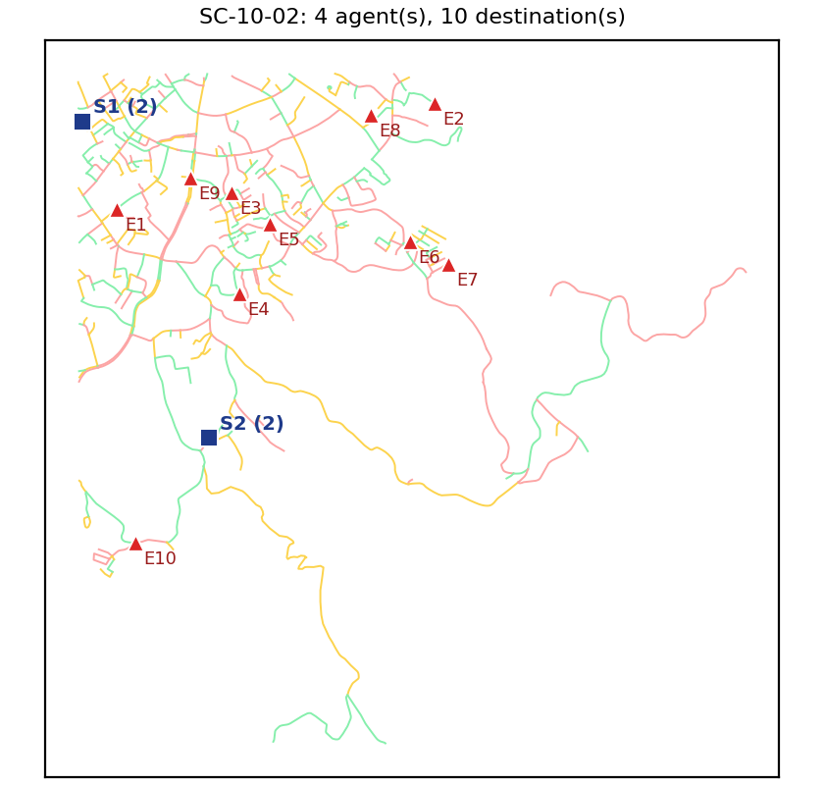
Hasil 10 run per algoritma:
Algoritma | Biaya rata-rata ± std | Biaya terbaik | vs Dijkstra | Mencapai optimum | Waktu (ms)
Dijkstra | 10.461,9 ± 0,0 | 10.461,9 | 0,00% | — | 6,8
A* | 10.461,9 ± 0,0 | 10.461,9 | 0,00% | — | 10,2
BFS | 12.093,8 ± 0,0 | 12.093,8 | 15,60% | — | 5,7
GA | 10.621,5 ± 213,4 | 10.461,9 | 1,53% | — | 6.422,3
ACO | 11.028,9 ± 302,6 | 10.705,8 | 5,42% | — | 301,4
Hybrid A*-GA | 10.461,9 ± 0,0 | 10.461,9 | 0,00% | — | 49,0

SC-10-03
2 depot × 2 agen = 4 agen; 10 tujuan; wajib berangkat: ya; seed titik 4002; jarak antar-titik minimal 150 m.
Peran | Label | Agen | ID simpul OSM | Lintang | Bujur
Depot | S1 | 2 | 7490953273 | -2.681214 | 118.899796
Depot | S2 | 2 | 7495757834 | -2.683975 | 118.890723
Tujuan | E1 |  | 5601014325 | -2.689124 | 118.888629
Tujuan | E2 |  | 13118477438 | -2.685407 | 118.897536
Tujuan | E3 |  | 6978589220 | -2.685202 | 118.888155
Tujuan | E4 |  | 11367630194 | -2.686499 | 118.898785
Tujuan | E5 |  | 4851373845 | -2.679906 | 118.897164
Tujuan | E6 |  | 2632178844 | -2.685187 | 118.885925
Tujuan | E7 |  | 5593546614 | -2.690272 | 118.885284
Tujuan | E8 |  | 7502311127 | -2.679810 | 118.886698
Tujuan | E9 |  | 7495926242 | -2.686336 | 118.890842
Tujuan | E10 |  | 2633246040 | -2.679859 | 118.884898
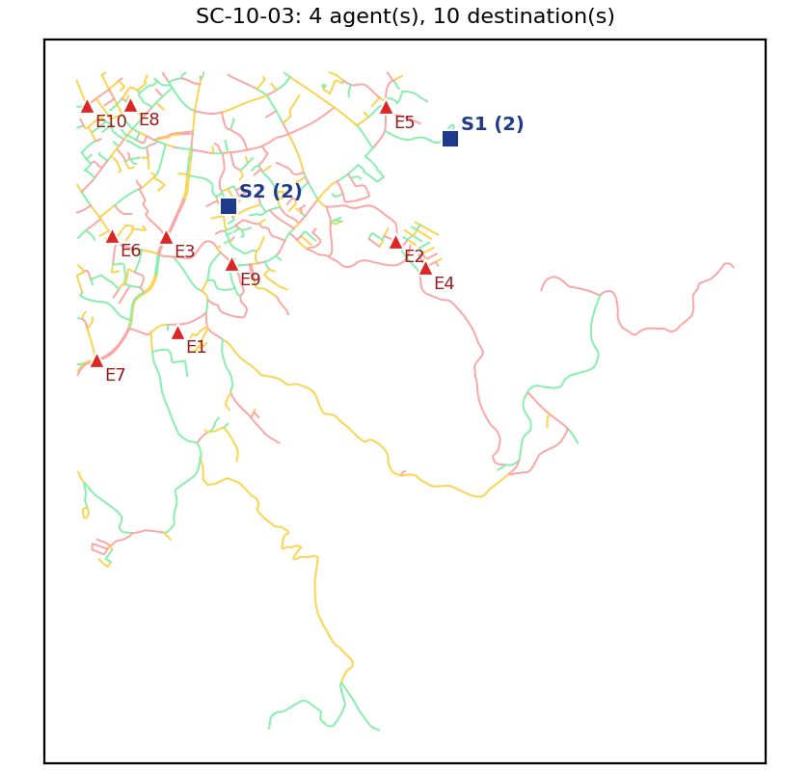
Hasil 10 run per algoritma:
Algoritma | Biaya rata-rata ± std | Biaya terbaik | vs Dijkstra | Mencapai optimum | Waktu (ms)
Dijkstra | 9.868,7 ± 0,0 | 9.868,7 | 0,00% | — | 7,7
A* | 9.868,7 ± 0,0 | 9.868,7 | 0,00% | — | 8,4
BFS | 12.964,0 ± 0,0 | 12.964,0 | 31,36% | — | 5,6
GA | 9.884,4 ± 24,2 | 9.868,7 | 0,16% | — | 5.868,8
ACO | 10.514,4 ± 701,9 | 9.918,1 | 6,54% | — | 307,2
Hybrid A*-GA | 9.147,0 ± 474,6 | 8.821,8 | -7,31% | — | 73,7

SC-10-04
2 depot × 2 agen = 4 agen; 10 tujuan; wajib berangkat: ya; seed titik 4003; jarak antar-titik minimal 150 m.
Peran | Label | Agen | ID simpul OSM | Lintang | Bujur
Depot | S1 | 2 | 7495731841 | -2.694795 | 118.901758
Depot | S2 | 2 | 5593546618 | -2.688668 | 118.886746
Tujuan | E1 |  | 11367644303 | -2.685369 | 118.898050
Tujuan | E2 |  | 5593546608 | -2.688552 | 118.885139
Tujuan | E3 |  | 5593546021 | -2.683953 | 118.886051
Tujuan | E4 |  | 2817106183 | -2.679811 | 118.886139
Tujuan | E5 |  | 12095200492 | -2.687407 | 118.893114
Tujuan | E6 |  | 4989186272 | -2.687466 | 118.889621
Tujuan | E7 |  | 7490953485 | -2.678525 | 118.885673
Tujuan | E8 |  | 7662849989 | -2.692326 | 118.890749
Tujuan | E9 |  | 7495739927 | -2.693049 | 118.903777
Tujuan | E10 |  | 7130185219 | -2.678945 | 118.895386
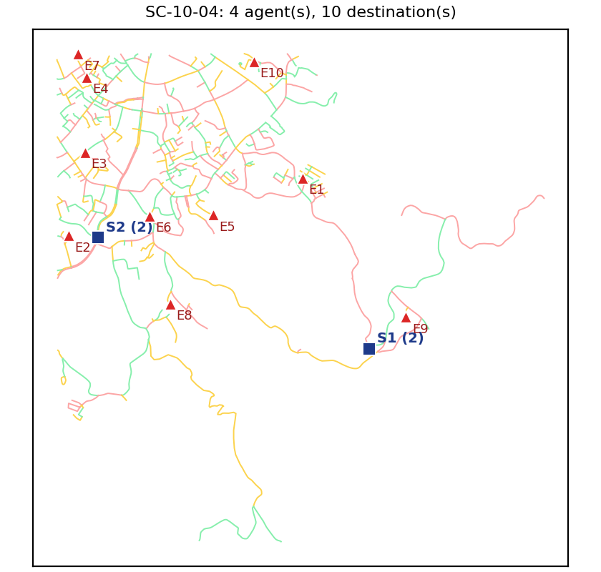
Hasil 10 run per algoritma:
Algoritma | Biaya rata-rata ± std | Biaya terbaik | vs Dijkstra | Mencapai optimum | Waktu (ms)
Dijkstra | 12.454,0 ± 0,0 | 12.454,0 | 0,00% | — | 7,0
A* | 12.454,0 ± 0,0 | 12.454,0 | 0,00% | — | 6,4
BFS | 13.246,0 ± 0,0 | 13.246,0 | 6,36% | — | 5,7
GA | 12.663,9 ± 246,5 | 12.454,0 | 1,68% | — | 6.759,6
ACO | 13.008,3 ± 426,9 | 12.641,5 | 4,45% | — | 293,7
Hybrid A*-GA | 12.258,5 ± 26,0 | 12.184,6 | -1,57% | — | 62,6

SC-10-05
2 depot × 2 agen = 4 agen; 10 tujuan; wajib berangkat: ya; seed titik 4004; jarak antar-titik minimal 150 m.
Peran | Label | Agen | ID simpul OSM | Lintang | Bujur
Depot | S1 | 2 | 6978626427 | -2.686335 | 118.891907
Depot | S2 | 2 | 7495757833 | -2.684107 | 118.890455
Tujuan | E1 |  | 5593730913 | -2.681960 | 118.896331
Tujuan | E2 |  | 7130172653 | -2.679671 | 118.898800
Tujuan | E3 |  | 7130185236 | -2.678853 | 118.895436
Tujuan | E4 |  | 9969602531 | -2.698055 | 118.885943
Tujuan | E5 |  | 5595627877 | -2.680856 | 118.890791
Tujuan | E6 |  | 2632178872 | -2.690725 | 118.884553
Tujuan | E7 |  | 6978481298 | -2.681022 | 118.889250
Tujuan | E8 |  | 5593731184 | -2.685211 | 118.893687
Tujuan | E9 |  | 7491057317 | -2.692668 | 118.890305
Tujuan | E10 |  | 7490871606 | -2.682525 | 118.884830
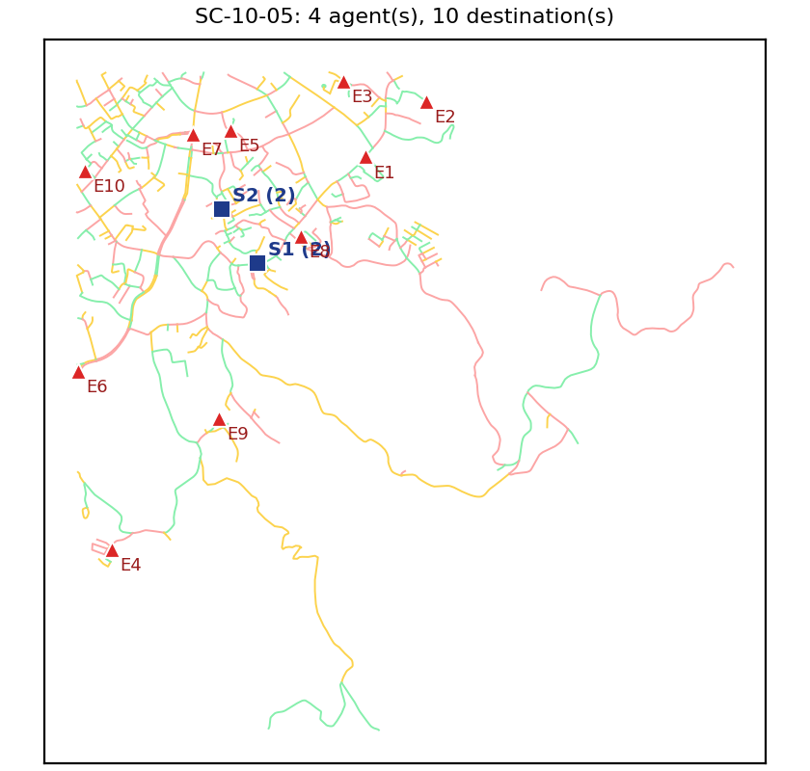
Hasil 10 run per algoritma:
Algoritma | Biaya rata-rata ± std | Biaya terbaik | vs Dijkstra | Mencapai optimum | Waktu (ms)
Dijkstra | 11.492,1 ± 0,0 | 11.492,1 | 0,00% | — | 6,8
A* | 11.492,1 ± 0,0 | 11.492,1 | 0,00% | — | 7,7
BFS | 14.103,5 ± 0,0 | 14.103,5 | 22,72% | — | 7,8
GA | 11.654,1 ± 167,2 | 11.499,8 | 1,41% | — | 6.893,3
ACO | 12.875,3 ± 1.117,3 | 11.492,1 | 12,04% | — | 266,4
Hybrid A*-GA | 11.014,6 ± 246,3 | 10.547,4 | -4,15% | — | 65,4

6.7 Kelompok SC-20
Skalabilitas: 2 depot × 2 agen melayani 20 tujuan.

SC-20-01
2 depot × 2 agen = 4 agen; 20 tujuan; wajib berangkat: ya; seed titik 5000; jarak antar-titik minimal 150 m.
Peran | Label | Agen | ID simpul OSM | Lintang | Bujur
Depot | S1 | 2 | 5593546611 | -2.689013 | 118.884931
Depot | S2 | 2 | 5593731114 | -2.687428 | 118.903538
Tujuan | E1 |  | 9969602529 | -2.698558 | 118.885884
Tujuan | E2 |  | 5595627871 | -2.678768 | 118.887685
Tujuan | E3 |  | 6978583685 | -2.679905 | 118.884516
Tujuan | E4 |  | 4989186501 | -2.686492 | 118.911402
Tujuan | E5 |  | 7130185197 | -2.678706 | 118.892144
Tujuan | E6 |  | 5595627881 | -2.681683 | 118.891492
Tujuan | E7 |  | 12093713839 | -2.682502 | 118.884852
Tujuan | E8 |  | 2633246027 | -2.679561 | 118.897154
Tujuan | E9 |  | 7130185219 | -2.678945 | 118.895386
Tujuan | E10 |  | 5593728587 | -2.684919 | 118.894295
Tujuan | E11 |  | 7436553570 | -2.685403 | 118.886087
Tujuan | E12 |  | 2817106184 | -2.679579 | 118.886355
Tujuan | E13 |  | 6988996542 | -2.687653 | 118.891205
Tujuan | E14 |  | 7491004227 | -2.697379 | 118.886790
Tujuan | E15 |  | 5595628785 | -2.678689 | 118.889564
Tujuan | E16 |  | 7490857861 | -2.682752 | 118.887715
Tujuan | E17 |  | 11367630194 | -2.686499 | 118.898785
Tujuan | E18 |  | 7491039791 | -2.697647 | 118.888324
Tujuan | E19 |  | 13118477434 | -2.685643 | 118.896894
Tujuan | E20 |  | 7495757835 | -2.684164 | 118.890984
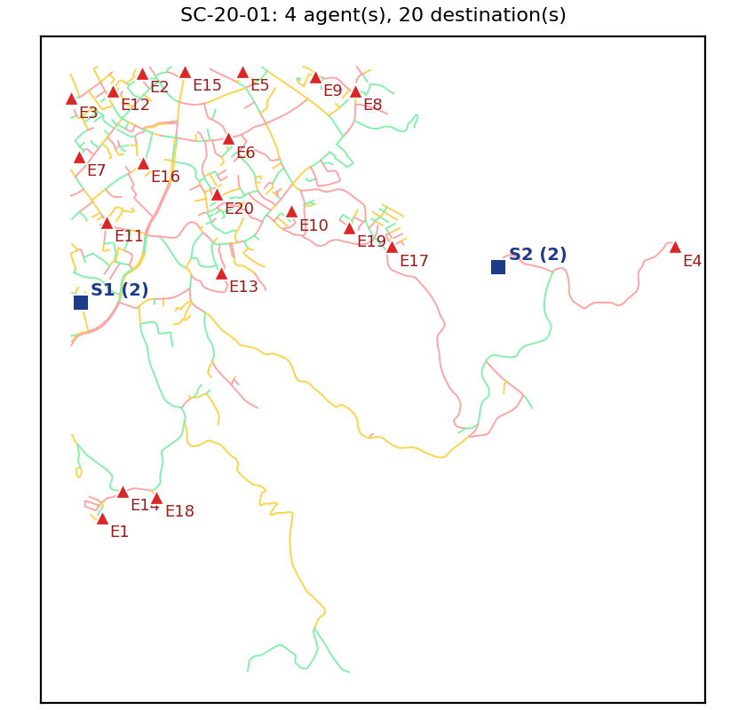
Hasil 10 run per algoritma:
Algoritma | Biaya rata-rata ± std | Biaya terbaik | vs Dijkstra | Mencapai optimum | Waktu (ms)
Dijkstra | 24.504,4 ± 0,0 | 24.504,4 | 0,00% | — | 17,9
A* | 24.504,4 ± 0,0 | 24.504,4 | 0,00% | — | 14,3
BFS | 25.395,4 ± 0,0 | 25.395,4 | 3,64% | — | 12,6
GA | 24.674,1 ± 150,5 | 24.504,4 | 0,69% | — | 12.129,9
ACO | 26.007,1 ± 736,8 | 24.961,3 | 6,13% | — | 563,3
Hybrid A*-GA | 22.707,9 ± 850,5 | 21.478,7 | -7,33% | — | 174,8

SC-20-02
2 depot × 2 agen = 4 agen; 20 tujuan; wajib berangkat: ya; seed titik 5001; jarak antar-titik minimal 150 m.
Peran | Label | Agen | ID simpul OSM | Lintang | Bujur
Depot | S1 | 2 | 7490843812 | -2.682853 | 118.896135
Depot | S2 | 2 | 5593546784 | -2.683786 | 118.890257
Tujuan | E1 |  | 7490930629 | -2.679481 | 118.886622
Tujuan | E2 |  | 5601014325 | -2.689124 | 118.888629
Tujuan | E3 |  | 7495926236 | -2.685501 | 118.890549
Tujuan | E4 |  | 8359134809 | -2.686978 | 118.891769
Tujuan | E5 |  | 7490800183 | -2.681547 | 118.890064
Tujuan | E6 |  | 5593545779 | -2.681941 | 118.885897
Tujuan | E7 |  | 5593545797 | -2.688340 | 118.884845
Tujuan | E8 |  | 7495770238 | -2.684728 | 118.891992
Tujuan | E9 |  | 5593546504 | -2.686382 | 118.885978
Tujuan | E10 |  | 5593731187 | -2.684649 | 118.894896
Tujuan | E11 |  | 5593731195 | -2.686047 | 118.894815
Tujuan | E12 |  | 11478368317 | -2.684817 | 118.887208
Tujuan | E13 |  | 2633246085 | -2.680909 | 118.897121
Tujuan | E14 |  | 5593731327 | -2.689581 | 118.900951
Tujuan | E15 |  | 11367630188 | -2.685933 | 118.898662
Tujuan | E16 |  | 7436553576 | -2.682814 | 118.887654
Tujuan | E17 |  | 5595628799 | -2.678757 | 118.888791
Tujuan | E18 |  | 2339325816 | -2.683402 | 118.884696
Tujuan | E19 |  | 5593731114 | -2.687428 | 118.903538
Tujuan | E20 |  | 5595628815 | -2.680427 | 118.884653
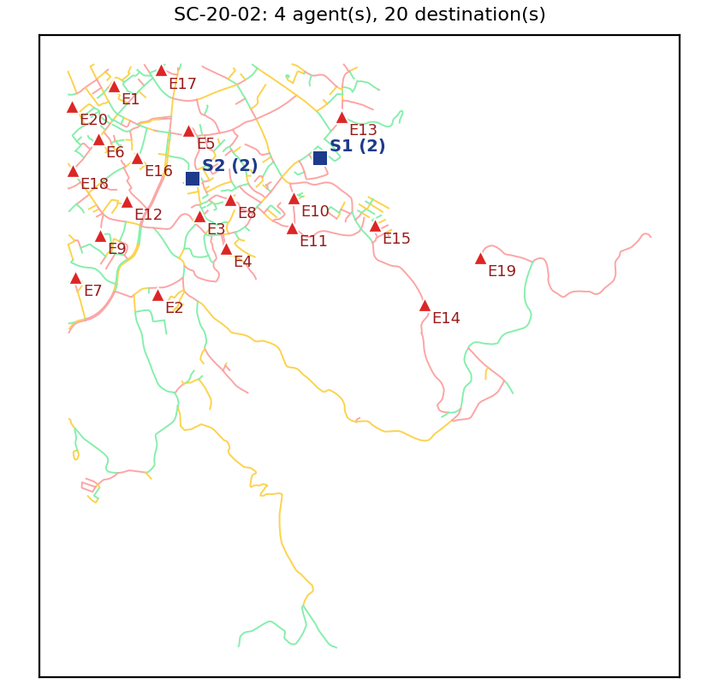
Hasil 10 run per algoritma:
Algoritma | Biaya rata-rata ± std | Biaya terbaik | vs Dijkstra | Mencapai optimum | Waktu (ms)
Dijkstra | 17.122,2 ± 0,0 | 17.122,2 | 0,00% | — | 15,7
A* | 17.122,2 ± 0,0 | 17.122,2 | 0,00% | — | 16,0
BFS | 18.083,4 ± 0,0 | 18.083,4 | 5,61% | — | 12,3
GA | 17.150,4 ± 41,3 | 17.122,2 | 0,17% | — | 12.340,7
ACO | 17.849,3 ± 254,8 | 17.393,4 | 4,25% | — | 553,2
Hybrid A*-GA | 16.938,9 ± 111,0 | 16.810,0 | -1,07% | — | 134,7

SC-20-03
2 depot × 2 agen = 4 agen; 20 tujuan; wajib berangkat: ya; seed titik 5002; jarak antar-titik minimal 150 m.
Peran | Label | Agen | ID simpul OSM | Lintang | Bujur
Depot | S1 | 2 | 7490947339 | -2.679836 | 118.886152
Depot | S2 | 2 | 5593546736 | -2.682073 | 118.884896
Tujuan | E1 |  | 13118464484 | -2.684647 | 118.898367
Tujuan | E2 |  | 12953451148 | -2.689953 | 118.887596
Tujuan | E3 |  | 2633246009 | -2.679148 | 118.888411
Tujuan | E4 |  | 2339325800 | -2.681792 | 118.890689
Tujuan | E5 |  | 7502311688 | -2.682651 | 118.888690
Tujuan | E6 |  | 7495810836 | -2.687508 | 118.892402
Tujuan | E7 |  | 5593731185 | -2.685377 | 118.893531
Tujuan | E8 |  | 5593546752 | -2.681273 | 118.886937
Tujuan | E9 |  | 4989186442 | -2.694421 | 118.902621
Tujuan | E10 |  | 5593546315 | -2.683928 | 118.890731
Tujuan | E11 |  | 5593546731 | -2.684245 | 118.884505
Tujuan | E12 |  | 7495926242 | -2.686336 | 118.890842
Tujuan | E13 |  | 7495757846 | -2.684147 | 118.892409
Tujuan | E14 |  | 5593731161 | -2.693700 | 118.905033
Tujuan | E15 |  | 7491004202 | -2.695346 | 118.884825
Tujuan | E16 |  | 13118477437 | -2.685215 | 118.897098
Tujuan | E17 |  | 7490843833 | -2.679460 | 118.893611
Tujuan | E18 |  | 13169063399 | -2.683242 | 118.887136
Tujuan | E19 |  | 4851373989 | -2.679684 | 118.897158
Tujuan | E20 |  | 12953451137 | -2.690950 | 118.889033
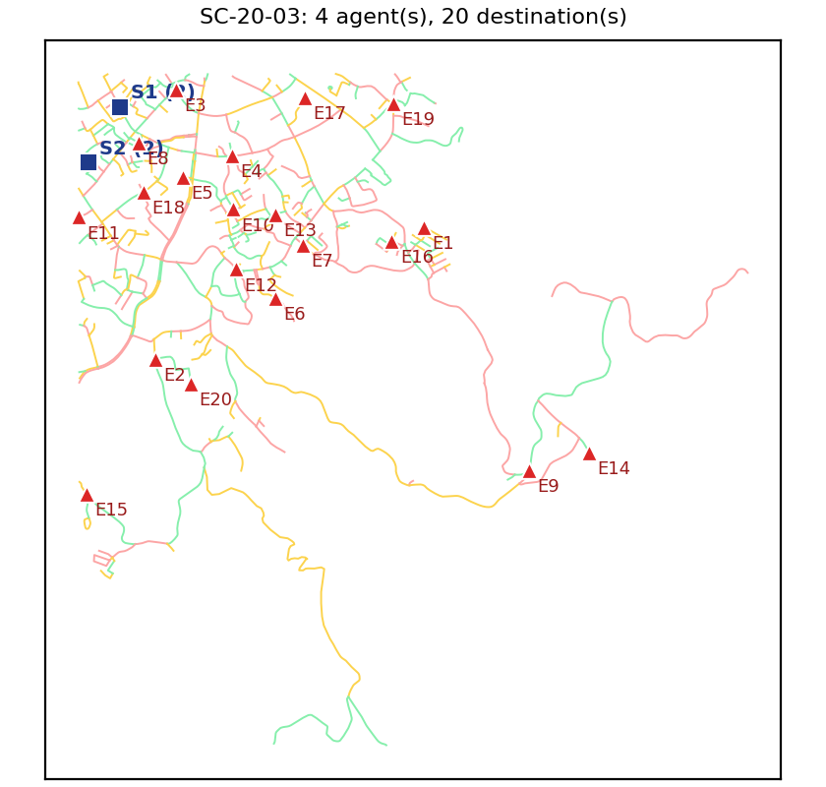
Hasil 10 run per algoritma:
Algoritma | Biaya rata-rata ± std | Biaya terbaik | vs Dijkstra | Mencapai optimum | Waktu (ms)
Dijkstra | 17.247,7 ± 0,0 | 17.247,7 | 0,00% | — | 13,3
A* | 17.247,7 ± 0,0 | 17.247,7 | 0,00% | — | 12,6
BFS | 17.836,6 ± 0,0 | 17.836,6 | 3,41% | — | 12,1
GA | 17.303,5 ± 61,3 | 17.247,7 | 0,32% | — | 12.154,6
ACO | 17.869,9 ± 599,5 | 17.260,0 | 3,61% | — | 581,9
Hybrid A*-GA | 17.146,9 ± 0,0 | 17.146,9 | -0,58% | — | 151,1

SC-20-04
2 depot × 2 agen = 4 agen; 20 tujuan; wajib berangkat: ya; seed titik 5003; jarak antar-titik minimal 150 m.
Peran | Label | Agen | ID simpul OSM | Lintang | Bujur
Depot | S1 | 2 | 5593546190 | -2.684395 | 118.893859
Depot | S2 | 2 | 7502320946 | -2.679582 | 118.885292
Tujuan | E1 |  | 7495926244 | -2.685170 | 118.890650
Tujuan | E2 |  | 5595628785 | -2.678689 | 118.889564
Tujuan | E3 |  | 5593546770 | -2.681603 | 118.888648
Tujuan | E4 |  | 7436568519 | -2.688845 | 118.888236
Tujuan | E5 |  | 7490843832 | -2.680343 | 118.892254
Tujuan | E6 |  | 7490858773 | -2.682473 | 118.892045
Tujuan | E7 |  | 13169063399 | -2.683242 | 118.887136
Tujuan | E8 |  | 7229493561 | -2.689023 | 118.886651
Tujuan | E9 |  | 6975654708 | -2.683629 | 118.890237
Tujuan | E10 |  | 7436703833 | -2.685010 | 118.885807
Tujuan | E11 |  | 5593546614 | -2.690272 | 118.885284
Tujuan | E12 |  | 13118464480 | -2.684979 | 118.897940
Tujuan | E13 |  | 6988996542 | -2.687653 | 118.891205
Tujuan | E14 |  | 5593546658 | -2.686838 | 118.887770
Tujuan | E15 |  | 7495810841 | -2.684610 | 118.895379
Tujuan | E16 |  | 5593546293 | -2.689979 | 118.889076
Tujuan | E17 |  | 5936171418 | -2.679249 | 118.886983
Tujuan | E18 |  | 2339325814 | -2.680824 | 118.886783
Tujuan | E19 |  | 5593546516 | -2.693228 | 118.889919
Tujuan | E20 |  | 7130185231 | -2.679374 | 118.894874
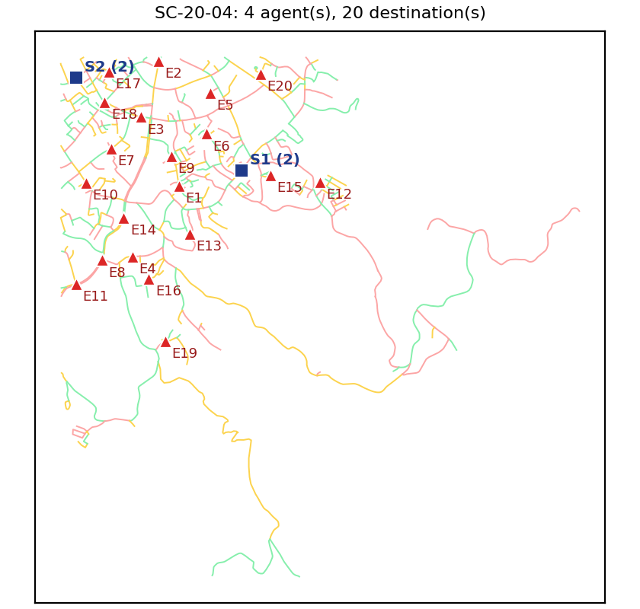
Hasil 10 run per algoritma:
Algoritma | Biaya rata-rata ± std | Biaya terbaik | vs Dijkstra | Mencapai optimum | Waktu (ms)
Dijkstra | 13.334,4 ± 0,0 | 13.334,4 | 0,00% | — | 16,6
A* | 13.334,4 ± 0,0 | 13.334,4 | 0,00% | — | 20,8
BFS | 13.756,1 ± 0,0 | 13.756,1 | 3,16% | — | 12,8
GA | 13.338,3 ± 4,1 | 13.334,4 | 0,03% | — | 11.254,3
ACO | 13.461,7 ± 130,4 | 13.334,4 | 0,95% | — | 558,9
Hybrid A*-GA | 12.948,3 ± 0,0 | 12.948,3 | -2,90% | — | 131,1

SC-20-05
2 depot × 2 agen = 4 agen; 20 tujuan; wajib berangkat: ya; seed titik 5004; jarak antar-titik minimal 150 m.
Peran | Label | Agen | ID simpul OSM | Lintang | Bujur
Depot | S1 | 2 | 5593546857 | -2.687323 | 118.887092
Depot | S2 | 2 | 5593546757 | -2.681077 | 118.886576
Tujuan | E1 |  | 5593546892 | -2.686701 | 118.884761
Tujuan | E2 |  | 7490875444 | -2.679015 | 118.895732
Tujuan | E3 |  | 7490857861 | -2.682752 | 118.887715
Tujuan | E4 |  | 6988996542 | -2.687653 | 118.891205
Tujuan | E5 |  | 5593546748 | -2.684921 | 118.886790
Tujuan | E6 |  | 5593546388 | -2.683712 | 118.893482
Tujuan | E7 |  | 7490964865 | -2.681822 | 118.885414
Tujuan | E8 |  | 3562350237 | -2.685122 | 118.890205
Tujuan | E9 |  | 4851373845 | -2.679906 | 118.897164
Tujuan | E10 |  | 2633245988 | -2.678662 | 118.897828
Tujuan | E11 |  | 6978481312 | -2.679324 | 118.887087
Tujuan | E12 |  | 7491776518 | -2.692659 | 118.891644
Tujuan | E13 |  | 5593546314 | -2.682736 | 118.889100
Tujuan | E14 |  | 7490883070 | -2.682347 | 118.892435
Tujuan | E15 |  | 5593731204 | -2.685097 | 118.893221
Tujuan | E16 |  | 5593546556 | -2.688346 | 118.889809
Tujuan | E17 |  | 5589762296 | -2.705453 | 118.896878
Tujuan | E18 |  | 5593546516 | -2.693228 | 118.889919
Tujuan | E19 |  | 2339325800 | -2.681792 | 118.890689
Tujuan | E20 |  | 11644859465 | -2.686658 | 118.892617
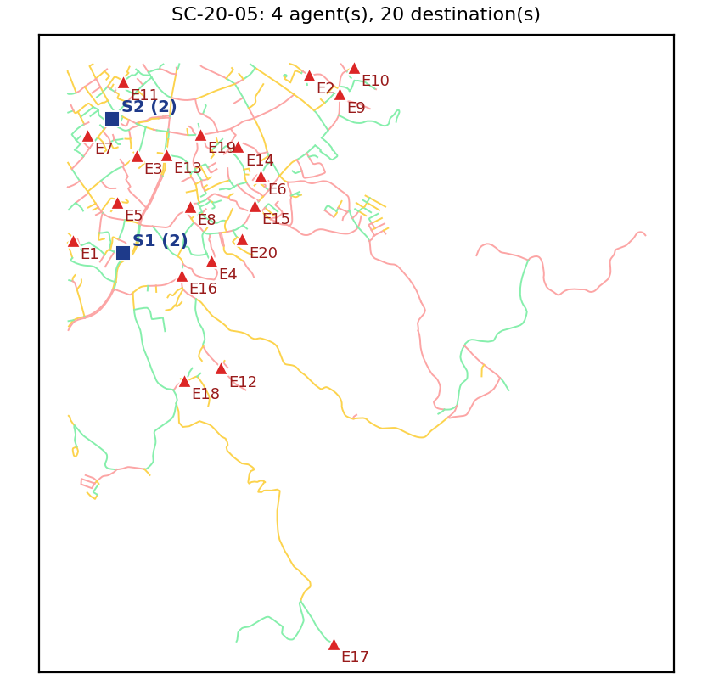
Hasil 10 run per algoritma:
Algoritma | Biaya rata-rata ± std | Biaya terbaik | vs Dijkstra | Mencapai optimum | Waktu (ms)
Dijkstra | 16.083,6 ± 0,0 | 16.083,6 | 0,00% | — | 18,2
A* | 16.083,6 ± 0,0 | 16.083,6 | 0,00% | — | 16,9
BFS | 17.718,0 ± 0,0 | 17.718,0 | 10,16% | — | 19,2
GA | 16.271,9 ± 200,5 | 16.083,6 | 1,17% | — | 12.882,6
ACO | 16.527,3 ± 343,4 | 16.095,8 | 2,76% | — | 594,5
Hybrid A*-GA | 16.083,6 ± 0,0 | 16.083,6 | 0,00% | — | 112,2

6.8 Kelompok SC-30
Skalabilitas: 2 depot × 2 agen melayani 30 tujuan.

SC-30-01
2 depot × 2 agen = 4 agen; 30 tujuan; wajib berangkat: ya; seed titik 6000; jarak antar-titik minimal 150 m.
Peran | Label | Agen | ID simpul OSM | Lintang | Bujur
Depot | S1 | 2 | 5593546287 | -2.694437 | 118.891043
Depot | S2 | 2 | 5593546764 | -2.682153 | 118.886487
Tujuan | E1 |  | 5593546237 | -2.686186 | 118.892852
Tujuan | E2 |  | 7495907045 | -2.685270 | 118.890938
Tujuan | E3 |  | 5593546293 | -2.689979 | 118.889076
Tujuan | E4 |  | 5593546856 | -2.687256 | 118.886672
Tujuan | E5 |  | 2633246123 | -2.682673 | 118.895624
Tujuan | E6 |  | 5593731187 | -2.684649 | 118.894896
Tujuan | E7 |  | 5593731114 | -2.687428 | 118.903538
Tujuan | E8 |  | 7436703832 | -2.685201 | 118.885454
Tujuan | E9 |  | 7491060994 | -2.679219 | 118.885826
Tujuan | E10 |  | 7495907050 | -2.683665 | 118.892914
Tujuan | E11 |  | 5595628788 | -2.678816 | 118.889574
Tujuan | E12 |  | 6901787965 | -2.694885 | 118.884544
Tujuan | E13 |  | 5593546896 | -2.687537 | 118.884720
Tujuan | E14 |  | 13118477438 | -2.685407 | 118.897536
Tujuan | E15 |  | 2339325859 | -2.689007 | 118.886600
Tujuan | E16 |  | 7495739927 | -2.693049 | 118.903777
Tujuan | E17 |  | 7130185219 | -2.678945 | 118.895386
Tujuan | E18 |  | 6978481297 | -2.680919 | 118.889259
Tujuan | E19 |  | 7490858773 | -2.682473 | 118.892045
Tujuan | E20 |  | 5593546611 | -2.689013 | 118.884931
Tujuan | E21 |  | 3562335143 | -2.680291 | 118.887265
Tujuan | E22 |  | 12953451148 | -2.689953 | 118.887596
Tujuan | E23 |  | 5593731206 | -2.694593 | 118.902041
Tujuan | E24 |  | 11478368317 | -2.684817 | 118.887208
Tujuan | E25 |  | 7130185202 | -2.679194 | 118.891885
Tujuan | E26 |  | 2633246085 | -2.680909 | 118.897121
Tujuan | E27 |  | 7491057315 | -2.692908 | 118.890685
Tujuan | E28 |  | 5601008951 | -2.705387 | 118.892360
Tujuan | E29 |  | 6901798206 | -2.695021 | 118.897809
Tujuan | E30 |  | 7490883096 | -2.678854 | 118.897449
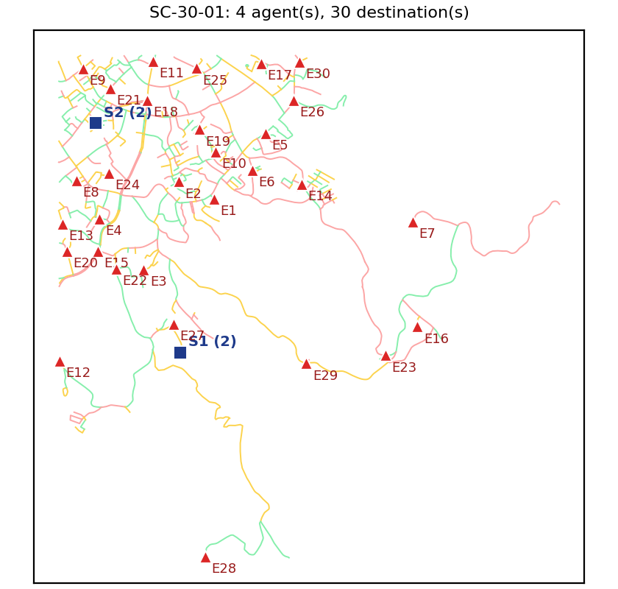
Hasil 10 run per algoritma:
Algoritma | Biaya rata-rata ± std | Biaya terbaik | vs Dijkstra | Mencapai optimum | Waktu (ms)
Dijkstra | 29.310,8 ± 0,0 | 29.310,8 | 0,00% | — | 23,4
A* | 29.310,8 ± 0,0 | 29.310,8 | 0,00% | — | 25,7
BFS | 29.976,4 ± 0,0 | 29.976,4 | 2,27% | — | 17,3
GA | 29.618,3 ± 300,6 | 29.310,8 | 1,05% | — | 16.514,0
ACO | 29.695,3 ± 404,0 | 29.313,0 | 1,31% | — | 731,8
Hybrid A*-GA | 28.234,5 ± 248,6 | 27.805,7 | -3,67% | — | 278,8

SC-30-02
2 depot × 2 agen = 4 agen; 30 tujuan; wajib berangkat: ya; seed titik 6001; jarak antar-titik minimal 150 m.
Peran | Label | Agen | ID simpul OSM | Lintang | Bujur
Depot | S1 | 2 | 5593546858 | -2.687511 | 118.887245
Depot | S2 | 2 | 7495926239 | -2.685414 | 118.890748
Tujuan | E1 |  | 7490800183 | -2.681547 | 118.890064
Tujuan | E2 |  | 7495810841 | -2.684610 | 118.895379
Tujuan | E3 |  | 5593546239 | -2.686021 | 118.892666
Tujuan | E4 |  | 2339325815 | -2.684455 | 118.885436
Tujuan | E5 |  | 7490964861 | -2.682129 | 118.885749
Tujuan | E6 |  | 13169068003 | -2.682961 | 118.886954
Tujuan | E7 |  | 7491057317 | -2.692668 | 118.890305
Tujuan | E8 |  | 7436568487 | -2.687210 | 118.885146
Tujuan | E9 |  | 7491060994 | -2.679219 | 118.885826
Tujuan | E10 |  | 5593728576 | -2.680605 | 118.898568
Tujuan | E11 |  | 7490883093 | -2.678524 | 118.897227
Tujuan | E12 |  | 13118464483 | -2.684844 | 118.898239
Tujuan | E13 |  | 5595627871 | -2.678768 | 118.887685
Tujuan | E14 |  | 7490843817 | -2.682839 | 118.895725
Tujuan | E15 |  | 5593730878 | -2.683022 | 118.893502
Tujuan | E16 |  | 5601014325 | -2.689124 | 118.888629
Tujuan | E17 |  | 7490950495 | -2.678848 | 118.884500
Tujuan | E18 |  | 7490883073 | -2.682528 | 118.891665
Tujuan | E19 |  | 7130185227 | -2.679123 | 118.894625
Tujuan | E20 |  | 7495739927 | -2.693049 | 118.903777
Tujuan | E21 |  | 2633246052 | -2.680086 | 118.889332
Tujuan | E22 |  | 4989186501 | -2.686492 | 118.911402
Tujuan | E23 |  | 7490836398 | -2.679230 | 118.892684
Tujuan | E24 |  | 7490843846 | -2.680571 | 118.892929
Tujuan | E25 |  | 4989186272 | -2.687466 | 118.889621
Tujuan | E26 |  | 7490863607 | -2.680881 | 118.886344
Tujuan | E27 |  | 9969602538 | -2.698031 | 118.885759
Tujuan | E28 |  | 6975997123 | -2.681336 | 118.887798
Tujuan | E29 |  | 6978589213 | -2.683706 | 118.888853
Tujuan | E30 |  | 5593546839 | -2.685782 | 118.887158
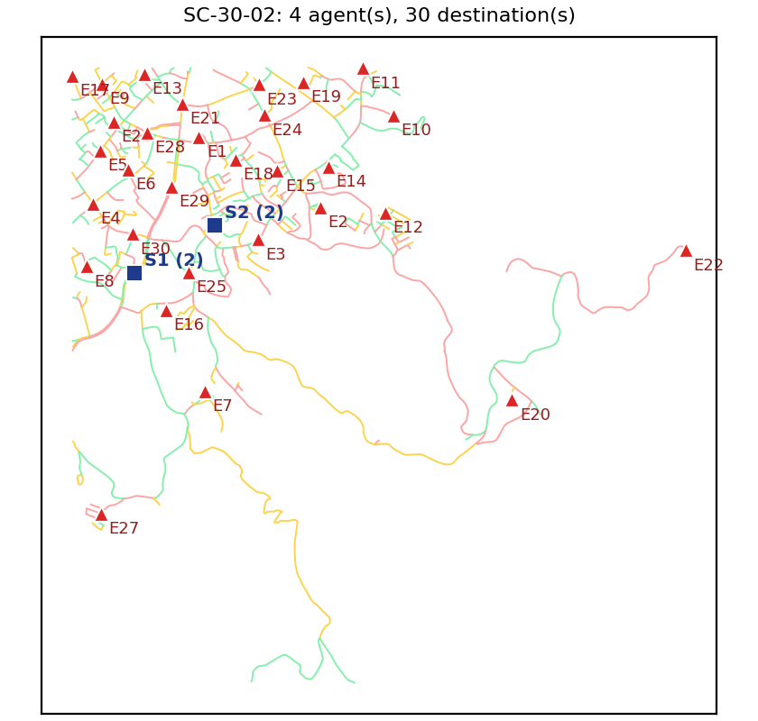
Hasil 10 run per algoritma:
Algoritma | Biaya rata-rata ± std | Biaya terbaik | vs Dijkstra | Mencapai optimum | Waktu (ms)
Dijkstra | 26.540,3 ± 0,0 | 26.540,3 | 0,00% | — | 22,9
A* | 26.540,3 ± 0,0 | 26.540,3 | 0,00% | — | 25,2
BFS | 28.681,8 ± 0,0 | 28.681,8 | 8,07% | — | 20,3
GA | 26.566,4 ± 42,0 | 26.540,3 | 0,10% | — | 16.407,7
ACO | 27.721,8 ± 1.130,0 | 26.544,8 | 4,45% | — | 722,3
Hybrid A*-GA | 24.985,2 ± 138,9 | 24.783,9 | -5,86% | — | 295,6

SC-30-03
2 depot × 2 agen = 4 agen; 30 tujuan; wajib berangkat: ya; seed titik 6002; jarak antar-titik minimal 150 m.
Peran | Label | Agen | ID simpul OSM | Lintang | Bujur
Depot | S1 | 2 | 7502320946 | -2.679582 | 118.885292
Depot | S2 | 2 | 5593546287 | -2.694437 | 118.891043
Tujuan | E1 |  | 5593545783 | -2.684980 | 118.884877
Tujuan | E2 |  | 7491004189 | -2.696325 | 118.884917
Tujuan | E3 |  | 7490883015 | -2.681786 | 118.890796
Tujuan | E4 |  | 2339325861 | -2.686825 | 118.887704
Tujuan | E5 |  | 7490953273 | -2.681214 | 118.899796
Tujuan | E6 |  | 7495770254 | -2.685333 | 118.897619
Tujuan | E7 |  | 5593728576 | -2.680605 | 118.898568
Tujuan | E8 |  | 5593546803 | -2.684363 | 118.891583
Tujuan | E9 |  | 2339325786 | -2.681461 | 118.888132
Tujuan | E10 |  | 7495926242 | -2.686336 | 118.890842
Tujuan | E11 |  | 5593546896 | -2.687537 | 118.884720
Tujuan | E12 |  | 5593730913 | -2.681960 | 118.896331
Tujuan | E13 |  | 7495926234 | -2.684558 | 118.895094
Tujuan | E14 |  | 2817312260 | -2.680979 | 118.885104
Tujuan | E15 |  | 11367630190 | -2.686167 | 118.898810
Tujuan | E16 |  | 6991676485 | -2.678529 | 118.893009
Tujuan | E17 |  | 7130185219 | -2.678945 | 118.895386
Tujuan | E18 |  | 7491057315 | -2.692908 | 118.890685
Tujuan | E19 |  | 5593546390 | -2.683020 | 118.893981
Tujuan | E20 |  | 7495731841 | -2.694795 | 118.901758
Tujuan | E21 |  | 4989186280 | -2.689454 | 118.890479
Tujuan | E22 |  | 5593731181 | -2.685572 | 118.894114
Tujuan | E23 |  | 2633246027 | -2.679561 | 118.897154
Tujuan | E24 |  | 7490843846 | -2.680571 | 118.892929
Tujuan | E25 |  | 5593731220 | -2.690923 | 118.900818
Tujuan | E26 |  | 5593546314 | -2.682736 | 118.889100
Tujuan | E27 |  | 7502311127 | -2.679810 | 118.886698
Tujuan | E28 |  | 5593546551 | -2.688834 | 118.888613
Tujuan | E29 |  | 5593546618 | -2.688668 | 118.886746
Tujuan | E30 |  | 5593546815 | -2.683653 | 118.892738
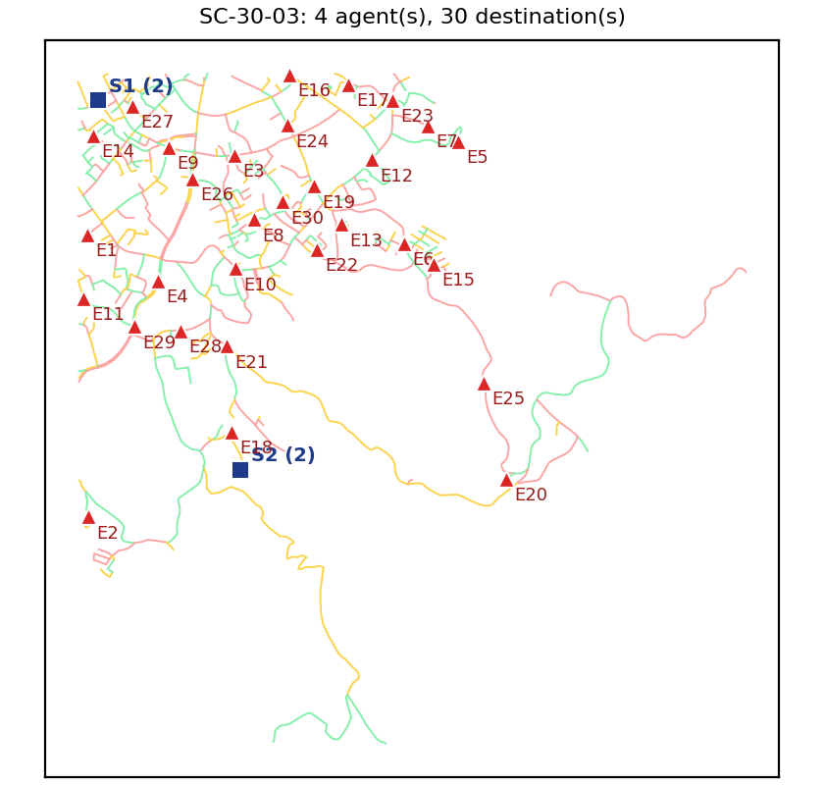
Hasil 10 run per algoritma:
Algoritma | Biaya rata-rata ± std | Biaya terbaik | vs Dijkstra | Mencapai optimum | Waktu (ms)
Dijkstra | 22.020,2 ± 0,0 | 22.020,2 | 0,00% | — | 24,5
A* | 22.020,2 ± 0,0 | 22.020,2 | 0,00% | — | 22,0
BFS | 24.322,4 ± 0,0 | 24.322,4 | 10,46% | — | 20,7
GA | 22.095,9 ± 172,4 | 22.020,2 | 0,34% | — | 14.222,9
ACO | 22.832,4 ± 955,4 | 22.050,0 | 3,69% | — | 695,8
Hybrid A*-GA | 21.653,3 ± 357,5 | 20.641,8 | -1,67% | — | 267,6

SC-30-04
2 depot × 2 agen = 4 agen; 30 tujuan; wajib berangkat: ya; seed titik 6003; jarak antar-titik minimal 150 m.
Peran | Label | Agen | ID simpul OSM | Lintang | Bujur
Depot | S1 | 2 | 5593546772 | -2.681047 | 118.888730
Depot | S2 | 2 | 7490964865 | -2.681822 | 118.885414
Tujuan | E1 |  | 7490858767 | -2.679542 | 118.896900
Tujuan | E2 |  | 5593546753 | -2.680979 | 118.887069
Tujuan | E3 |  | 5593546316 | -2.683774 | 118.891182
Tujuan | E4 |  | 5593731195 | -2.686047 | 118.894815
Tujuan | E5 |  | 5593546852 | -2.687391 | 118.886225
Tujuan | E6 |  | 11367644299 | -2.684753 | 118.898565
Tujuan | E7 |  | 2633246085 | -2.680909 | 118.897121
Tujuan | E8 |  | 7495810836 | -2.687508 | 118.892402
Tujuan | E9 |  | 7502320946 | -2.679582 | 118.885292
Tujuan | E10 |  | 2633246162 | -2.685300 | 118.884549
Tujuan | E11 |  | 5593546189 | -2.684255 | 118.893685
Tujuan | E12 |  | 7130185197 | -2.678706 | 118.892144
Tujuan | E13 |  | 6978481312 | -2.679324 | 118.887087
Tujuan | E14 |  | 11367630191 | -2.685945 | 118.899252
Tujuan | E15 |  | 5593546556 | -2.688346 | 118.889809
Tujuan | E16 |  | 5589762296 | -2.705453 | 118.896878
Tujuan | E17 |  | 5593546341 | -2.697364 | 118.888070
Tujuan | E18 |  | 7495732167 | -2.694946 | 118.902229
Tujuan | E19 |  | 5593546165 | -2.685239 | 118.891245
Tujuan | E20 |  | 13118477437 | -2.685215 | 118.897098
Tujuan | E21 |  | 2632178872 | -2.690725 | 118.884553
Tujuan | E22 |  | 5593731161 | -2.693700 | 118.905033
Tujuan | E23 |  | 11368293507 | -2.682229 | 118.891503
Tujuan | E24 |  | 5593546608 | -2.688552 | 118.885139
Tujuan | E25 |  | 5593546740 | -2.684816 | 118.886785
Tujuan | E26 |  | 7495739927 | -2.693049 | 118.903777
Tujuan | E27 |  | 5593546618 | -2.688668 | 118.886746
Tujuan | E28 |  | 5593546239 | -2.686021 | 118.892666
Tujuan | E29 |  | 5593546304 | -2.681429 | 118.890158
Tujuan | E30 |  | 2339325861 | -2.686825 | 118.887704
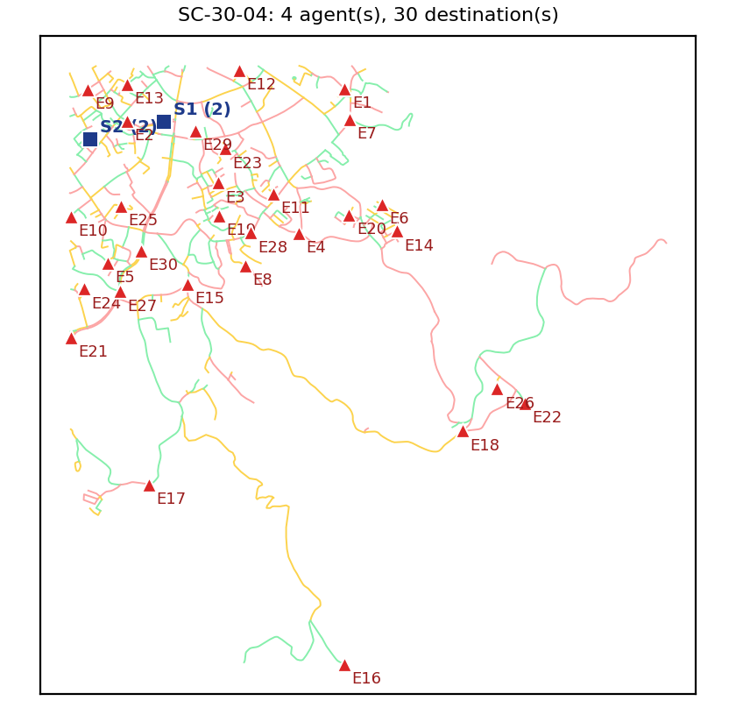
Hasil 10 run per algoritma:
Algoritma | Biaya rata-rata ± std | Biaya terbaik | vs Dijkstra | Mencapai optimum | Waktu (ms)
Dijkstra | 26.065,0 ± 0,0 | 26.065,0 | 0,00% | — | 25,4
A* | 26.065,0 ± 0,0 | 26.065,0 | 0,00% | — | 27,1
BFS | 27.588,7 ± 0,0 | 27.588,7 | 5,85% | — | 24,1
GA | 26.072,5 ± 15,8 | 26.065,0 | 0,03% | — | 14.801,3
ACO | 27.056,5 ± 733,7 | 26.394,7 | 3,80% | — | 669,0
Hybrid A*-GA | 25.746,2 ± 18,4 | 25.728,8 | -1,22% | — | 291,4

SC-30-05
2 depot × 2 agen = 4 agen; 30 tujuan; wajib berangkat: ya; seed titik 6004; jarak antar-titik minimal 150 m.
Peran | Label | Agen | ID simpul OSM | Lintang | Bujur
Depot | S1 | 2 | 7130185219 | -2.678945 | 118.895386
Depot | S2 | 2 | 7495926244 | -2.685170 | 118.890650
Tujuan | E1 |  | 5593546749 | -2.684777 | 118.886588
Tujuan | E2 |  | 11367630187 | -2.685691 | 118.899131
Tujuan | E3 |  | 6978589228 | -2.682732 | 118.889016
Tujuan | E4 |  | 6988996549 | -2.687340 | 118.890976
Tujuan | E5 |  | 12093713839 | -2.682502 | 118.884852
Tujuan | E6 |  | 11644859464 | -2.686584 | 118.892394
Tujuan | E7 |  | 5593546858 | -2.687511 | 118.887245
Tujuan | E8 |  | 5593546793 | -2.683367 | 118.891950
Tujuan | E9 |  | 5595628814 | -2.679031 | 118.888330
Tujuan | E10 |  | 7491060995 | -2.678759 | 118.886335
Tujuan | E11 |  | 7495757837 | -2.684898 | 118.893404
Tujuan | E12 |  | 5593546734 | -2.683963 | 118.885065
Tujuan | E13 |  | 7490950495 | -2.678848 | 118.884500
Tujuan | E14 |  | 5593546752 | -2.681273 | 118.886937
Tujuan | E15 |  | 7490843846 | -2.680571 | 118.892929
Tujuan | E16 |  | 12918520561 | -2.680161 | 118.896285
Tujuan | E17 |  | 7495731841 | -2.694795 | 118.901758
Tujuan | E18 |  | 7491004189 | -2.696325 | 118.884917
Tujuan | E19 |  | 5593546891 | -2.686647 | 118.884777
Tujuan | E20 |  | 5593546772 | -2.681047 | 118.888730
Tujuan | E21 |  | 5593546339 | -2.694309 | 118.889554
Tujuan | E22 |  | 7490883096 | -2.678854 | 118.897449
Tujuan | E23 |  | 6975974909 | -2.678609 | 118.890705
Tujuan | E24 |  | 5595628815 | -2.680427 | 118.884653
Tujuan | E25 |  | 6901798206 | -2.695021 | 118.897809
Tujuan | E26 |  | 2633246123 | -2.682673 | 118.895624
Tujuan | E27 |  | 8348020929 | -2.680146 | 118.890443
Tujuan | E28 |  | 7491776518 | -2.692659 | 118.891644
Tujuan | E29 |  | 13118477438 | -2.685407 | 118.897536
Tujuan | E30 |  | 5601014325 | -2.689124 | 118.888629
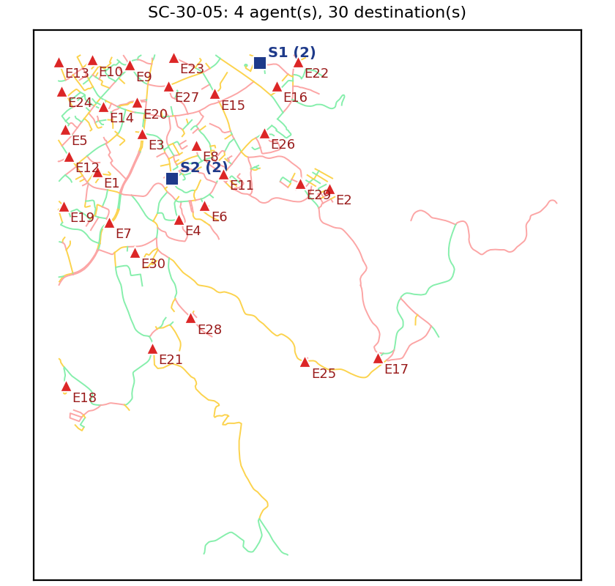
Hasil 10 run per algoritma:
Algoritma | Biaya rata-rata ± std | Biaya terbaik | vs Dijkstra | Mencapai optimum | Waktu (ms)
Dijkstra | 23.493,5 ± 0,0 | 23.493,5 | 0,00% | — | 18,9
A* | 23.493,5 ± 0,0 | 23.493,5 | 0,00% | — | 22,6
BFS | 25.286,6 ± 0,0 | 25.286,6 | 7,63% | — | 17,8
GA | 23.521,1 ± 0,0 | 23.521,1 | 0,12% | — | 13.929,6
ACO | 24.355,2 ± 637,2 | 23.505,8 | 3,67% | — | 657,8
Hybrid A*-GA | 23.073,8 ± 0,0 | 23.073,8 | -1,79% | — | 262,9

6.9 Kelompok TUNE
Khusus tuning parameter (tidak dipakai dalam evaluasi).

TUNE-A
1 depot × 1 agen = 1 agen; 4 tujuan; wajib berangkat: tidak; seed titik 9001; jarak antar-titik minimal 150 m.
Peran | Label | Agen | ID simpul OSM | Lintang | Bujur
Depot | S1 | 1 | 2633245993 | -2.678907 | 118.888262
Tujuan | E1 |  | 5593546795 | -2.684689 | 118.890713
Tujuan | E2 |  | 5593546735 | -2.681884 | 118.885092
Tujuan | E3 |  | 2817308145 | -2.680526 | 118.885692
Tujuan | E4 |  | 5593546734 | -2.683963 | 118.885065
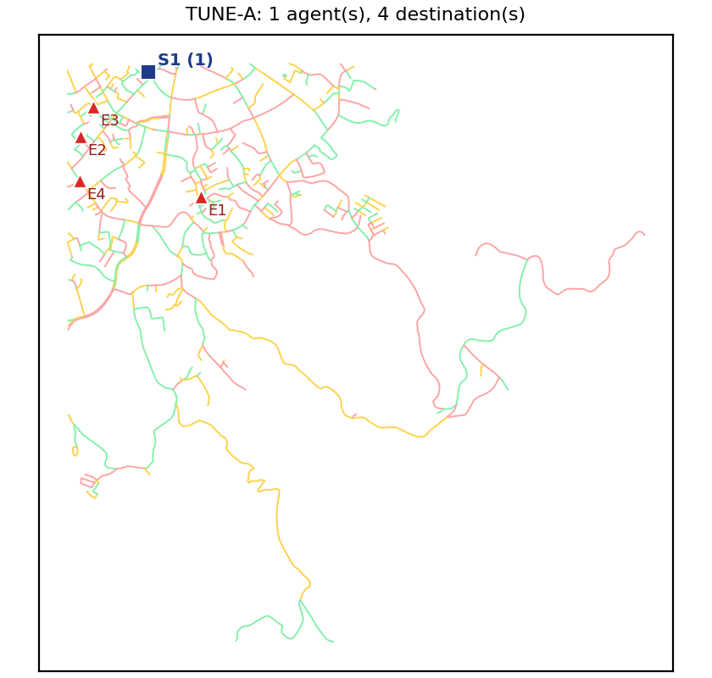

TUNE-B
2 depot × 2 agen = 4 agen; 4 tujuan; wajib berangkat: ya; seed titik 9002; jarak antar-titik minimal 150 m.
Peran | Label | Agen | ID simpul OSM | Lintang | Bujur
Depot | S1 | 2 | 5593546764 | -2.682153 | 118.886487
Depot | S2 | 2 | 5593728606 | -2.680190 | 118.897163
Tujuan | E1 |  | 7490937492 | -2.680034 | 118.888064
Tujuan | E2 |  | 5593546162 | -2.684878 | 118.891624
Tujuan | E3 |  | 5593731184 | -2.685211 | 118.893687
Tujuan | E4 |  | 7490843846 | -2.680571 | 118.892929
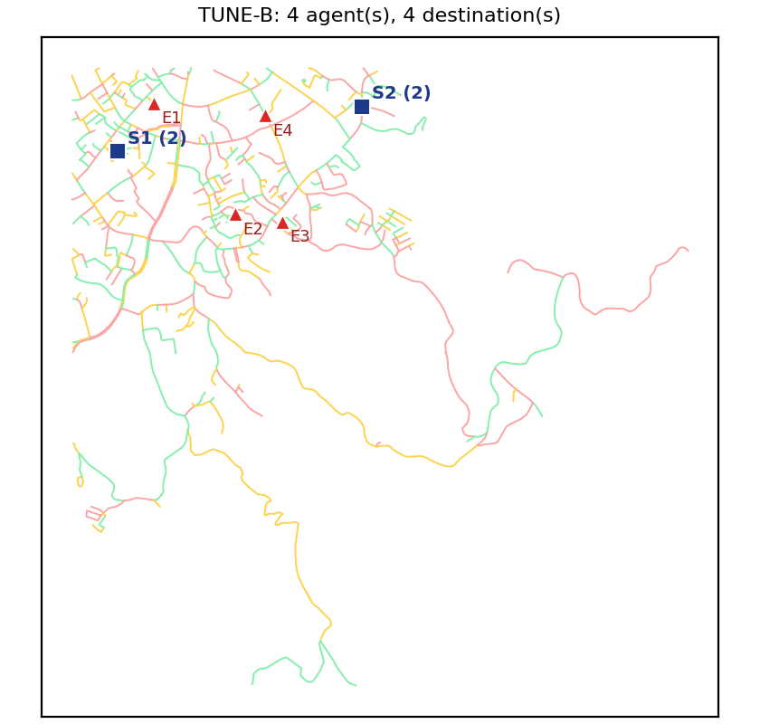

TUNE-C
2 depot × 2 agen = 4 agen; 20 tujuan; wajib berangkat: ya; seed titik 9003; jarak antar-titik minimal 150 m.
Peran | Label | Agen | ID simpul OSM | Lintang | Bujur
Depot | S1 | 2 | 7490843812 | -2.682853 | 118.896135
Depot | S2 | 2 | 7490930629 | -2.679481 | 118.886622
Tujuan | E1 |  | 9969602536 | -2.697919 | 118.885868
Tujuan | E2 |  | 2633245985 | -2.678541 | 118.888020
Tujuan | E3 |  | 2633246162 | -2.685300 | 118.884549
Tujuan | E4 |  | 7436553576 | -2.682814 | 118.887654
Tujuan | E5 |  | 7490843833 | -2.679460 | 118.893611
Tujuan | E6 |  | 5593546658 | -2.686838 | 118.887770
Tujuan | E7 |  | 7490883060 | -2.682214 | 118.892682
Tujuan | E8 |  | 5593546504 | -2.686382 | 118.885978
Tujuan | E9 |  | 5593546797 | -2.684414 | 118.890879
Tujuan | E10 |  | 12918520562 | -2.680334 | 118.896460
Tujuan | E11 |  | 6978589216 | -2.681668 | 118.889146
Tujuan | E12 |  | 5593546293 | -2.689979 | 118.889076
Tujuan | E13 |  | 5595628730 | -2.678520 | 118.889699
Tujuan | E14 |  | 7130185197 | -2.678706 | 118.892144
Tujuan | E15 |  | 7490858778 | -2.680419 | 118.890917
Tujuan | E16 |  | 7490883015 | -2.681786 | 118.890796
Tujuan | E17 |  | 7490863605 | -2.681121 | 118.886540
Tujuan | E18 |  | 2817311914 | -2.680690 | 118.884768
Tujuan | E19 |  | 5593546614 | -2.690272 | 118.885284
Tujuan | E20 |  | 5593546605 | -2.688578 | 118.884561
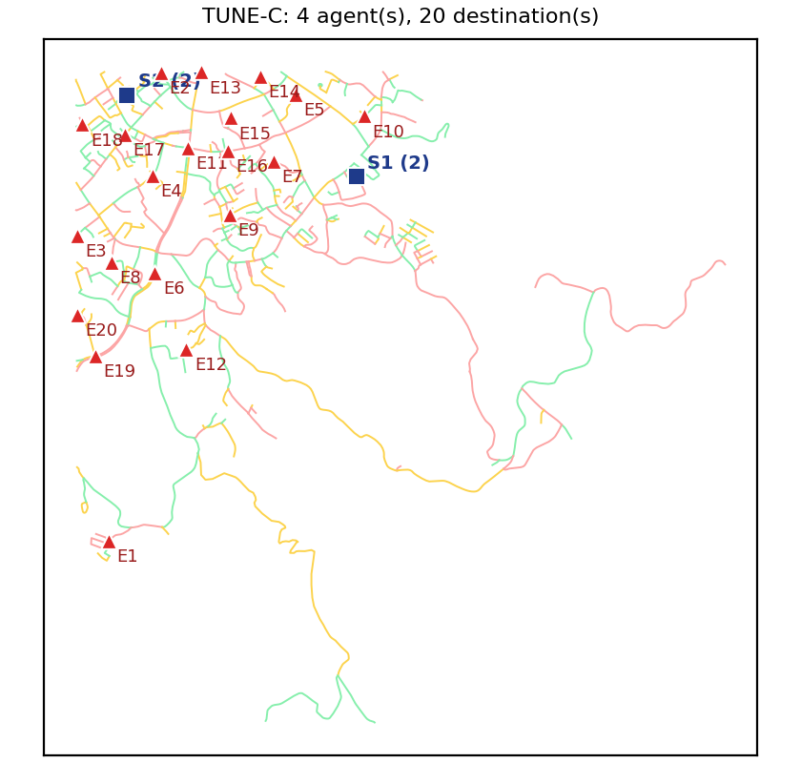

TUNE-D
2 depot × 2 agen = 4 agen; 30 tujuan; wajib berangkat: ya; seed titik 9004; jarak antar-titik minimal 150 m.
Peran | Label | Agen | ID simpul OSM | Lintang | Bujur
Depot | S1 | 2 | 6978583685 | -2.679905 | 118.884516
Depot | S2 | 2 | 6978589228 | -2.682732 | 118.889016
Tujuan | E1 |  | 6978500584 | -2.681237 | 118.885477
Tujuan | E2 |  | 12093713844 | -2.682825 | 118.885232
Tujuan | E3 |  | 2339325841 | -2.686069 | 118.888449
Tujuan | E4 |  | 5593546793 | -2.683367 | 118.891950
Tujuan | E5 |  | 6988996549 | -2.687340 | 118.890976
Tujuan | E6 |  | 11644859465 | -2.686658 | 118.892617
Tujuan | E7 |  | 2633246151 | -2.684519 | 118.885479
Tujuan | E8 |  | 11367644303 | -2.685369 | 118.898050
Tujuan | E9 |  | 11368293506 | -2.681983 | 118.891428
Tujuan | E10 |  | 2339325887 | -2.679943 | 118.895045
Tujuan | E11 |  | 5589762300 | -2.703511 | 118.895352
Tujuan | E12 |  | 5593546771 | -2.680988 | 118.888727
Tujuan | E13 |  | 5593546896 | -2.687537 | 118.884720
Tujuan | E14 |  | 5593546842 | -2.686689 | 118.886872
Tujuan | E15 |  | 5593731187 | -2.684649 | 118.894896
Tujuan | E16 |  | 4989186501 | -2.686492 | 118.911402
Tujuan | E17 |  | 6986449292 | -2.685636 | 118.890357
Tujuan | E18 |  | 5593546187 | -2.684099 | 118.893499
Tujuan | E19 |  | 2633245988 | -2.678662 | 118.897828
Tujuan | E20 |  | 7490836397 | -2.678971 | 118.892474
Tujuan | E21 |  | 6901787965 | -2.694885 | 118.884544
Tujuan | E22 |  | 7490852512 | -2.682448 | 118.887446
Tujuan | E23 |  | 5595628814 | -2.679031 | 118.888330
Tujuan | E24 |  | 7495757834 | -2.683975 | 118.890723
Tujuan | E25 |  | 5593730881 | -2.682784 | 118.893868
Tujuan | E26 |  | 5593546746 | -2.685377 | 118.886525
Tujuan | E27 |  | 7502311128 | -2.679637 | 118.886790
Tujuan | E28 |  | 7491004227 | -2.697379 | 118.886790
Tujuan | E29 |  | 7491039791 | -2.697647 | 118.888324
Tujuan | E30 |  | 7495739927 | -2.693049 | 118.903777
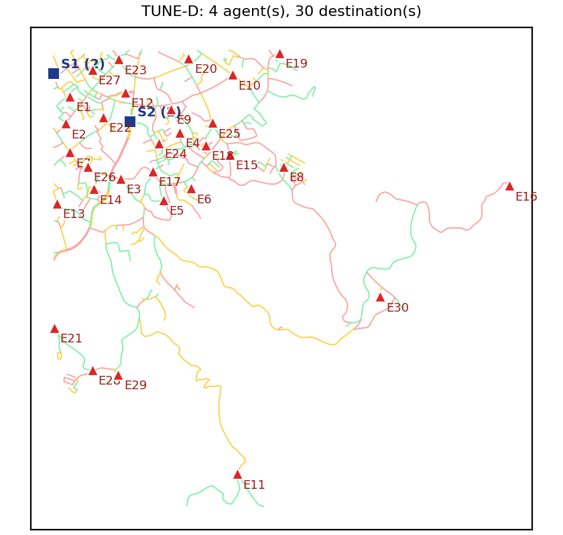

7. Cara Mereproduksi
- Bangun ulang test case, peta, dan file sesi: python experiments/build_dataset.py
- Jalankan seluruh pengujian: python experiments/run_experiments.py --phase all --params-file dataset/tuned_params.json --out experiments/runs/cli, atau tombol Run Paper Experiments di aplikasi.
- Verifikasi terhadap hasil yang dipublikasikan: python experiments/verify_dataset.py (harus 0 mismatch).
- Membuka satu test case di aplikasi: klik Initialize (Mamuju, 1.500 m), lalu Import dataset/test_cases/app_sessions/<ID>.json.

